Министерство науки и высшего образования Российской Федерации
Федеральное государственное автономное образовательное учреждение
высшего образования
Пермский национальный исследовательский политехнический университет (ПНИПУ)

Факультет: электротехнический (ЭТФ)
Направление: 09.03.04 программная инженерия
Профиль: разработка программно-информационных систем
Кафедра информационных технологий и автоматизированных систем (ИТАС)

Зав. кафедрой: д-р экон. наук, проф.
Файзрахманов Р.А. ______________________
«______» ______________________ 2026 г.

КУРСОВАЯ РАБОТА
по дисциплине «Технологии разработки программного обеспечения»
на тему
«Разработка информационной системы учёта успеваемости студентов»

Состав курсовой работы:
1. Пояснительная записка на ____ стр.
2. Графический материал.
3. Электронный носитель с материалами курсовой работы.

Выполнил: студент группы РИС-23-1-бзу
Ситников Александр Павлович
Руководитель: Кравец В.А.
Оценка: ______________________

Пермь 2026

Министерство науки и высшего образования Российской Федерации
Пермский национальный исследовательский политехнический университет (ПНИПУ)

ЗАДАНИЕ
на выполнение курсовой работы бакалавра

Фамилия, имя, отчество: Ситников Александр Павлович
Группа: РИС-23-1-бзу
Начало выполнения работы: 10.10.2026
Контрольные сроки просмотра работы кафедрой: 1) ______________; 2) ______________; 3) ______________
Дата защиты курсовой работы: ______________________

1. Наименование темы: «Разработка информационной системы учёта успеваемости студентов».
2. Цель курсовой работы: разработать информационную систему, автоматизирующую учёт учебных групп, занятий, оценок и посещаемости студентов, а также формирование отчётов для преподавателей и администраторов.
3. Задачи курсовой работы:
– изучить предметную область учёта успеваемости и существующие способы её автоматизации;
– сформулировать функциональные и нефункциональные требования к системе;
– спроектировать архитектуру, модель данных, API-контракт и пользовательский интерфейс;
– построить UML- и BPMN-модели автоматизируемых процессов;
– реализовать серверную и клиентскую части приложения;
– провести тестирование и подготовить демонстрационные материалы.
4. Ожидаемые результаты курсовой работы:
– работающее веб-приложение с разграничением ролей администратора, преподавателя и студента;
– электронный журнал оценок и посещаемости с отчётами и экспортом в CSV;
– комплект проектной документации: архитектурная схема, UML-диаграммы, BPMN-модели, описание API и базы данных;
– результаты автоматизированного тестирования и скриншоты основных экранов.
5. Основная литература: методические указания кафедры ИТАС, документация FastAPI, SQLite, OpenAPI, UML и BPMN, учебные пособия по проектированию информационных систем.

Руководитель курсовой работы: ______________________ / Кравец В.А. /
Задание принял к исполнению: ______________________ / Ситников А.П. /
«______» ______________________ 2026 г.

СОДЕРЖАНИЕ
ВВЕДЕНИЕ 4
1 Анализ предметной области и постановка задачи 6
1.1 Характеристика предметной области 6
1.2 Анализ существующих решений 7
1.3 Требования к системе 8
1.4 Выбор технологий и архитектурного подхода 9
2 Проектирование информационной системы 11
2.1 Архитектура системы 11
2.2 UML-модели системы 13
2.3 BPMN-модели процессов 20
2.4 Модель данных 26
2.5 API-контракт 27
2.6 Проектирование пользовательского интерфейса 29
3 Реализация и тестирование 30
3.1 Структура проекта 30
3.2 Реализация серверной части 30
3.3 Реализация клиентской части 31
3.4 Демонстрационные данные 32
3.5 Тестирование 33
3.6 Скриншоты приложения 34
3.7 Развёртывание и сопровождение 37
ЗАКЛЮЧЕНИЕ 39
СПИСОК ИСПОЛЬЗОВАННЫХ ИСТОЧНИКОВ 40

ВВЕДЕНИЕ
Современная организация учебного процесса в вузе связана с обработкой большого объёма данных: учебных групп, студентов, преподавателей, дисциплин, занятий, оценок и сведений о посещаемости. Чем больше поток студентов и учебных поручений, тем выше нагрузка на преподавателей и сотрудников деканата, которые вынуждены регулярно сверять журналы, формировать ведомости и готовить отчёты. Бумажные журналы и электронные таблицы решают отдельные задачи, но не обеспечивают единого порядка хранения данных, разграничения доступа и оперативного получения согласованной информации.
Актуальность темы курсовой работы определяется необходимостью перехода от разрозненных ручных записей к единой информационной системе, которая поддерживает полный цикл учёта успеваемости: ведение справочников, планирование занятий, выставление оценок, отметку посещаемости, формирование отчётов и предоставление студенту доступа к его личным результатам. Такая система снижает трудозатраты, уменьшает число ошибок и делает данные доступными в момент принятия управленческого решения.
Объектом исследования является процесс учёта успеваемости студентов. Предметом исследования выступают методы и программные средства автоматизации этого процесса, включая проектирование архитектуры, модели данных, API и пользовательского интерфейса.
Цель курсовой работы — разработать информационную систему учёта успеваемости студентов, обеспечивающую хранение учебных данных, разграничение прав доступа, ведение электронного журнала и формирование отчётности.
Для достижения цели необходимо решить следующие задачи:
– проанализировать предметную область и существующие подходы к учёту успеваемости;
– сформулировать требования к системе и определить роли пользователей;
– выбрать стек технологий и спроектировать архитектуру приложения;
– разработать модель данных и контракт API;
– построить UML-диаграммы и BPMN-модели основных процессов;
– реализовать серверную часть, клиентское SPA и демонстрационное заполнение базы;
– провести автоматизированное тестирование и оценить полученный результат.
При выполнении работы использовались методы системного анализа, объектно-ориентированного моделирования, проектирования баз данных, API First и тестирования программного обеспечения. Проектные решения фиксировались в нотациях UML и BPMN, архитектура — в нотации Draw.io, контракт API — в формате OpenAPI 3.0.3.
Практическая значимость работы заключается в том, что созданное приложение может использоваться в учебном процессе как основа для электронного журнала успеваемости, а также как учебный пример полного цикла разработки информационной системы: от анализа требований и проектирования до реализации, тестирования и документирования.
Пояснительная записка состоит из введения, трёх разделов, заключения и списка использованных источников. В первом разделе анализируется предметная область и формулируются требования. Второй раздел посвящён архитектуре, UML- и BPMN-моделям, модели данных и API. Третий раздел описывает реализацию, тестирование и демонстрацию работы приложения.

1 Анализ предметной области и постановка задачи

1.1 Характеристика предметной области
Предметная область «учёт успеваемости» охватывает деятельность преподавателей, студентов и административного персонала вуза. Основными сущностями являются учебная группа, студент, преподаватель, дисциплина, занятие, оценка и запись о посещаемости. Студент закрепляется за группой, группа изучает набор дисциплин, для каждой дисциплины назначаются преподаватели и проводятся занятия. По итогам занятия преподаватель выставляет оценку и отмечает посещаемость, а по завершении периода формируются отчёты по группе и по отдельному студенту.
В традиционном процессе преподаватель ведёт бумажный журнал, в котором фиксирует дату занятия, тему, оценки и отсутствующих студентов. Затем сведения переносятся в ведомость или электронную таблицу, проверяются и передаются в деканат. Такой процесс обладает рядом недостатков: данные дублируются, исправления не всегда фиксируются, а доступ к сводной информации требует дополнительного времени. Студент, как правило, узнаёт результаты с задержкой и не видит полной картины по всем дисциплинам.
Автоматизация предметной области должна обеспечить единое хранилище данных, однократный ввод сведений, разграничение прав и автоматическое формирование отчётов. При этом важно сохранить привычную для преподавателя логику работы: выбрать занятие, увидеть список студентов группы, выставить оценку и отметить посещаемость. Для администратора необходимы справочники и управление занятиями, а для студента — персональная страница с оценками и средним баллом.
К системе предъявляются требования по целостности данных: оценка и запись о посещаемости должны быть уникальны для пары «студент — занятие», а удаление связанных записей не должно приводить к появлению «висящих» ссылок. Кроме того, необходимо журналировать значимые действия пользователей, чтобы можно было восстановить историю изменений.

1.2 Анализ существующих решений
Для автоматизации учёта успеваемости применяются несколько классов решений. Первый класс — бумажные журналы и ведомости. Они просты и не требуют инфраструктуры, но не обеспечивают быстрый поиск, аналитику и совместную работу. Второй класс — электронные таблицы (Excel, LibreOffice Calc). Они позволяют считать средние значения и строить сводные таблицы, однако не содержат встроенной модели ролей, журнала действий и защиты от одновременного редактирования. Третий класс — универсальные LMS и университетские платформы. Они обладают широкой функциональностью, но могут быть избыточны для небольшой кафедры, требовать администрирования и сложной настройки под конкретный учебный процесс.
Сравнение подходов приведено в таблице 1. Оценка выполнена по критериям, важным для учебного подразделения: скорость ввода, контроль доступа, отчётность, прозрачность изменений и сложность внедрения.
Таблица 1 – Сравнение существующих подходов к учёту успеваемости
Решение | Преимущества | Ограничения
Бумажный журнал | Привычен, не требует оборудования, минимальные затраты на старт | Ручной перенос данных, нет поиска и аналитики, сложно контролировать исправления
Электронные таблицы | Гибкие формулы, сводные таблицы, знакомый интерфейс | Нет ролей и аудита, возможны конфликты версий, слабая защита данных
Универсальная LMS | Готовая платформа, широкий набор функций, централизованное хранение | Избыточность, зависимость от администратора, сложная адаптация к частному процессу
Собственная ИС | Точное соответствие процессу, роли, аудит, отчёты, простой локальный запуск | Требует разработки и сопровождения, ограничена рамками проекта

Анализ показывает, что для небольшого учебного подразделения оптимальным является собственное веб-приложение с компактным набором функций. Оно позволяет сохранить простоту ввода, добавить разграничение ролей и автоматические отчёты, а также использовать недорогой стек технологий без отдельного сервера базы данных.

1.3 Требования к системе
Система должна поддерживать три роли: администратор, преподаватель и студент. Администратор управляет справочниками, занятиями и пользователями, преподаватель работает с журналом своих занятий, студент просматривает личную успеваемость. Разграничение прав приведено в таблице 2.
Таблица 2 – Роли пользователей и их возможности
Роль | Доступные возможности
Администратор | Все справочники, занятия, журнал любых занятий, отчёты, экспорт CSV, просмотр аудита
Преподаватель | Просмотр справочников, занятия своих дисциплин, журнал своих занятий, отчёты по группам, экспорт CSV
Студент | Просмотр главной панели и личной успеваемости по своим дисциплинам

Функциональные требования сгруппированы по бизнес-возможностям и приведены в таблице 3. Каждому требованию присвоен идентификатор, который используется при тестировании.
Таблица 3 – Функциональные требования
ID | Функциональное требование
F-01 | Аутентификация по логину и паролю, завершение сеанса, проверка текущего пользователя
F-02 | Ведение справочников групп, студентов, преподавателей и дисциплин
F-03 | Создание, редактирование и удаление занятий с привязкой к дисциплине, группе и преподавателю
F-04 | Просмотр журнала занятия со списком студентов группы
F-05 | Выставление, изменение и удаление оценки за занятие
F-06 | Отметка посещаемости: присутствовал, отсутствовал, опоздал
F-07 | Формирование отчёта по группе: средний балл, количество оценок, пропуски, опоздания
F-08 | Формирование отчёта по студенту и его личной успеваемости
F-09 | Экспорт отчёта по группе в CSV
F-10 | Сводная панель показателей и журналирование действий пользователей

Нефункциональные требования определяют качество решения и ограничения среды. Они приведены в таблице 4.
Таблица 4 – Нефункциональные требования
ID | Нефункциональное требование
N-01 | Безопасность: хранение паролей в виде scrypt-хеша, подписанная HttpOnly-cookie, проверка ролей на сервере
N-02 | Целостность: внешние ключи, ограничения UNIQUE и CHECK, транзакционная запись оценок и посещаемости
N-03 | Производительность: отклик API на локальной базе до 1 с при демонстрационном объёме данных
N-04 | Переносимость: запуск на Windows/Linux с Python 3.14, без отдельного сервера СУБД
N-05 | Сопровождаемость: разделение на слои, единый контракт OpenAPI, читаемые имена модулей
N-06 | Тестируемость: автоматические тесты API, изолированная временная база для тестов
N-07 | Удобство: адаптивный интерфейс, понятные сообщения об ошибках, навигация по ролям
N-08 | Наблюдаемость: журнал audit_log и endpoint проверки работоспособности /api/health

1.4 Выбор технологий и архитектурного подхода
Для реализации выбраны Python 3.14, FastAPI, Uvicorn, SQLite, Pydantic v2, ванильный JavaScript, HTML и CSS. Такой набор позволяет создать полноценное веб-приложение без тяжёлой инфраструктуры и сосредоточиться на проектировании и качестве кода.
FastAPI обеспечивает декларативное описание маршрутов, автоматическую валидацию входных данных, генерацию OpenAPI-схемы и удобные зависимости. Uvicorn используется как ASGI-сервер. Pydantic v2 отвечает за модели запросов и ответов, а также за единообразные сообщения об ошибках валидации.
SQLite выбрана потому, что она входит в стандартную библиотеку Python и не требует установки отдельного сервера. Для учебного проекта это снижает сложность развёртывания и сопровождения. Доступ к данным реализован через модуль sqlite3 с параметризованными SQL-запросами; ORM не используется, чтобы сохранить прозрачность запросов и уменьшить число зависимостей.
Клиентская часть выполнена как SPA на ванильном JavaScript. Это позволяет обойтись без сборщика, Node.js и фреймворка, упрощает запуск и делает код доступным для изучения. Обмен данными построен на fetch и JSON, а навигация — на hash-маршрутах.
Ключевым архитектурным принципом является API First. Файл api/openapi.yaml рассматривается как первичный артефакт: по нему генерируются Pydantic-модели сервера и JavaScript-клиент. Тест test_contract.py проверяет, что фактическая схема FastAPI соответствует контракту. Это снижает риск расхождения между документацией и реализацией.
Ограничением выбранного стека является ориентация SQLite на один узел и умеренную нагрузку. Для промышленной эксплуатации с большим числом одновременных пользователей возможен переход на PostgreSQL: слой репозиториев и SQL-запросы при этом сохраняют общую структуру, но требуют адаптации драйвера и ряда запросов.

2 Проектирование информационной системы

2.1 Архитектура системы
Архитектура приложения построена по слоистому принципу. Клиентский уровень представлен браузером и SPA: HTML-разметка, CSS-стили и JavaScript-модули отвечают за вход, навигацию, таблицы, формы и отображение сообщений. Транспортный уровень использует HTTP/HTTPS, JSON и HttpOnly-cookie с подписанным токеном. Уровень приложения реализован на FastAPI: маршрутизаторы принимают запросы, зависимости проверяют сессию и роль, Pydantic валидирует данные, репозитории выполняют SQL-запросы. Уровень данных — файл SQLite с одиннадцатью таблицами.
Отдельно на схеме выделены артефакты разработки: контракт api/openapi.yaml, скрипты генерации моделей и клиента, тесты pytest, исходники диаграмм и документация. Такое выделение подчёркивает, что контракт и проектные модели являются такими же объектами сопровождения, как и программный код.
Слои взаимодействуют через ограниченный набор интерфейсов. Клиент не обращается к базе напрямую и не содержит бизнес-правил доступа; он только отображает данные и отправляет команды. Серверная часть отвечает за проверку прав, валидацию, целостность и журналирование. Такое разделение упрощает тестирование: обработчики API можно проверять без браузера, а клиентские сценарии — на фиксированных ответах сервера.
Для локального развёртывания используется один процесс Uvicorn, который отдаёт и API, и статические файлы. В более нагруженной конфигурации статику можно вынести на отдельный веб-сервер или CDN, а API разместить за reverse-proxy. Схема при этом сохраняется: меняется только точка входа и способ доставки клиентских ресурсов.

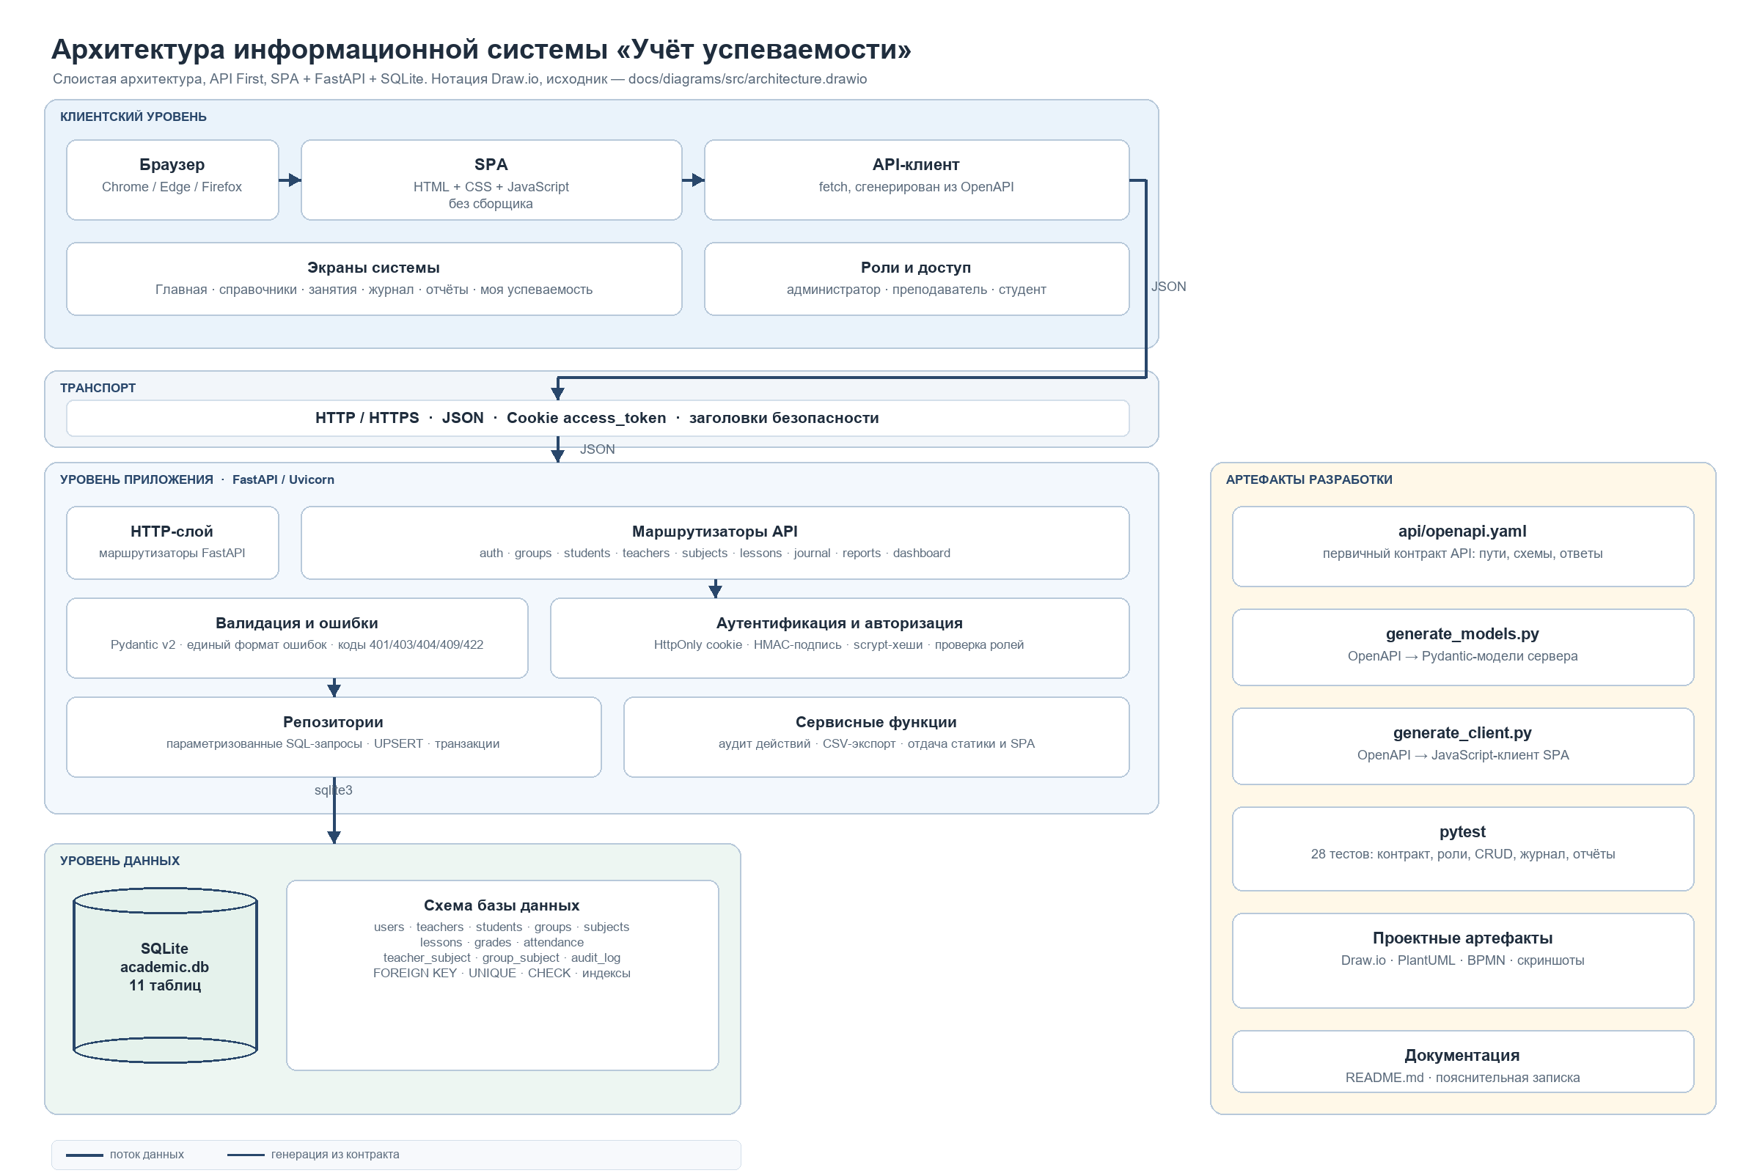
Рисунок 1 – Архитектура информационной системы «Учёт успеваемости»

Схема архитектуры показывает направление основного потока данных: браузер загружает SPA, SPA обращается к API по JSON, API проверяет сессию и права, затем через репозитории читает или изменяет данные в SQLite. Статические файлы отдаются тем же приложением FastAPI, поэтому для локального запуска достаточно одного процесса Uvicorn. Такой вариант удобен для демонстрации, но в продуктивной среде статику и API обычно разделяют reverse-proxy и отдельный сервер приложений.
Архитектура является stateless на уровне HTTP: состояние пользователя хранится в подписанном токене, а не в памяти процесса. Это упрощает перезапуск сервера и потенциальное горизонтальное масштабирование. Ограничение SQLite при этом сохраняется: несколько экземпляров приложения не должны одновременно писать в один файл без дополнительной координации.
Исходник схемы в нотации Draw.io находится в файле docs/diagrams/src/architecture.drawio, растровая версия — в docs/diagrams/architecture.png. Это позволяет при необходимости отредактировать схему и повторно вставить её в пояснительную записку.

2.2 UML-модели системы
Для описания системы использованы четыре UML-диаграммы: прецедентов, классов, последовательности и деятельности. Они дополняют друг друга: диаграмма прецедентов фиксирует функциональные границы, диаграмма классов — структуру предметной области, диаграмма последовательности — взаимодействие компонентов при сохранении оценки, диаграмма деятельности — алгоритм обработки запроса. Исходники PlantUML находятся в каталоге docs/diagrams/src.

2.2.1 Диаграмма прецедентов
Диаграмма прецедентов показывает три группы акторов и основные сценарии работы. Администратор управляет справочниками, занятиями, журналом и отчётами. Преподаватель работает с занятиями и журналом своих дисциплин, формирует отчёты и экспортирует их. Студент авторизуется, просматривает главную панель и личную успеваемость. Все сценарии, кроме входа, выполняются в защищённой сессии.
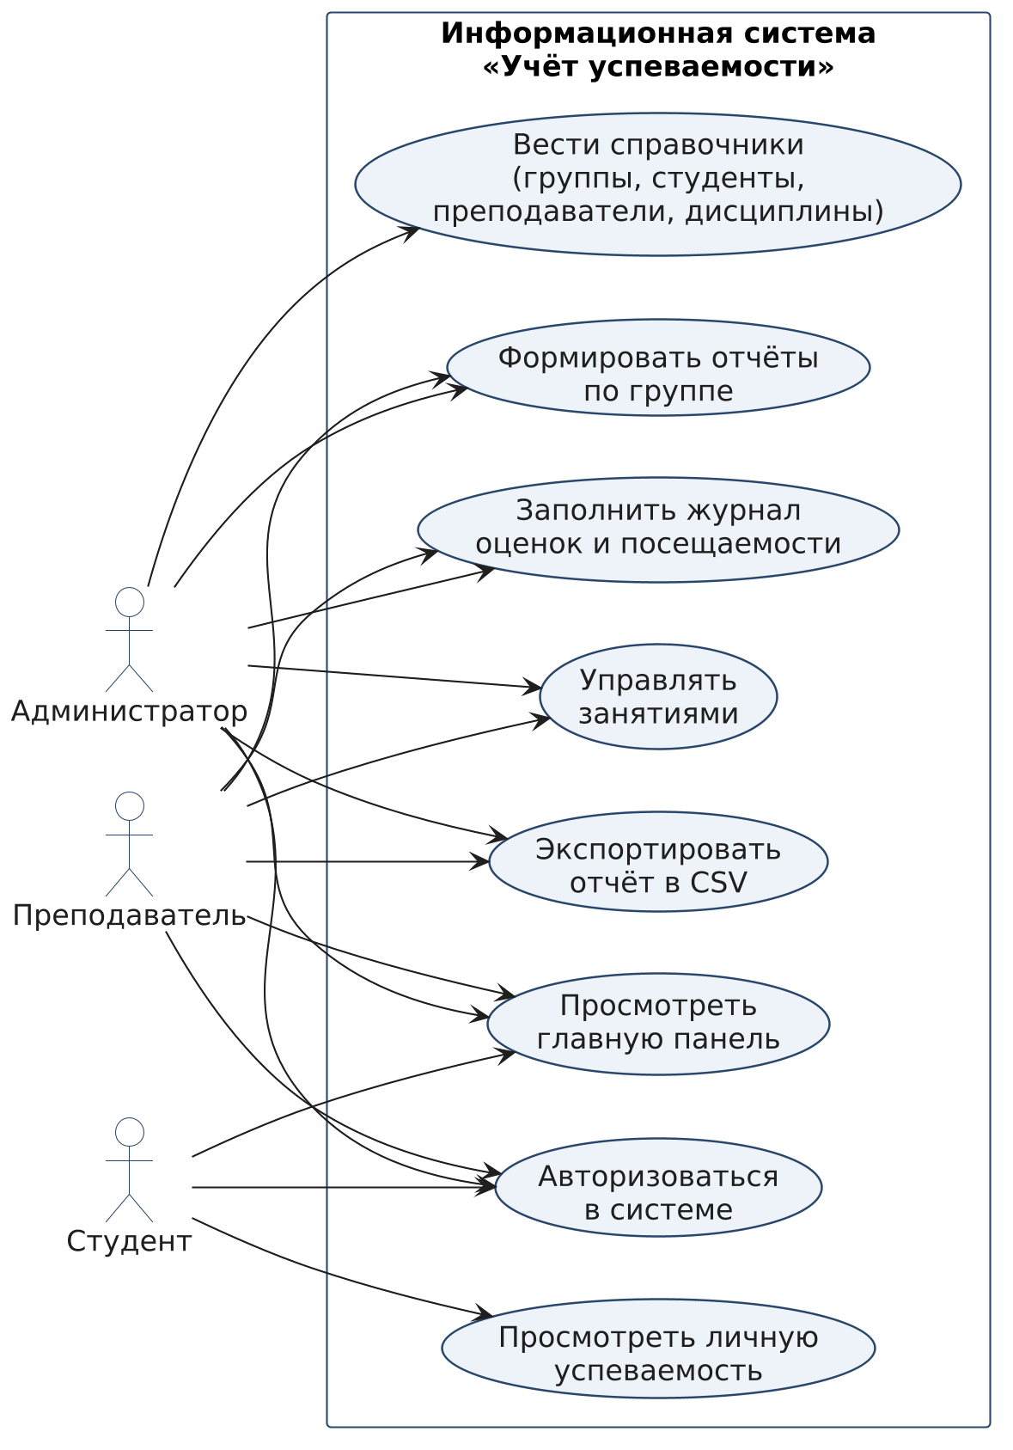
Рисунок 2 – Диаграмма прецедентов
Диаграмма намеренно не перегружена связями include и extend: отношения между сценариями описаны в тексте, а на рисунке сохранены только ассоциации акторов с прецедентами. Это повышает читаемость и не искажает смысл модели. Прецедент «Заполнить журнал оценок и посещаемости» является центральным для системы, поскольку объединяет выставление оценки и отметку посещаемости в одной операции.

2.2.2 Диаграмма классов
Диаграмма классов отражает основные сущности предметной области и связи между ними. Пользователь имеет роль и профиль: для преподавателя создаётся запись Teacher, для студента — Student. Студент закрепляется за группой, группа изучает дисциплины, для дисциплин назначаются преподаватели и занятия. Занятие связывает дисциплину, группу и преподавателя. Оценка и посещаемость ссылаются на студента и занятие, причём для каждой пары действует ограничение уникальности.
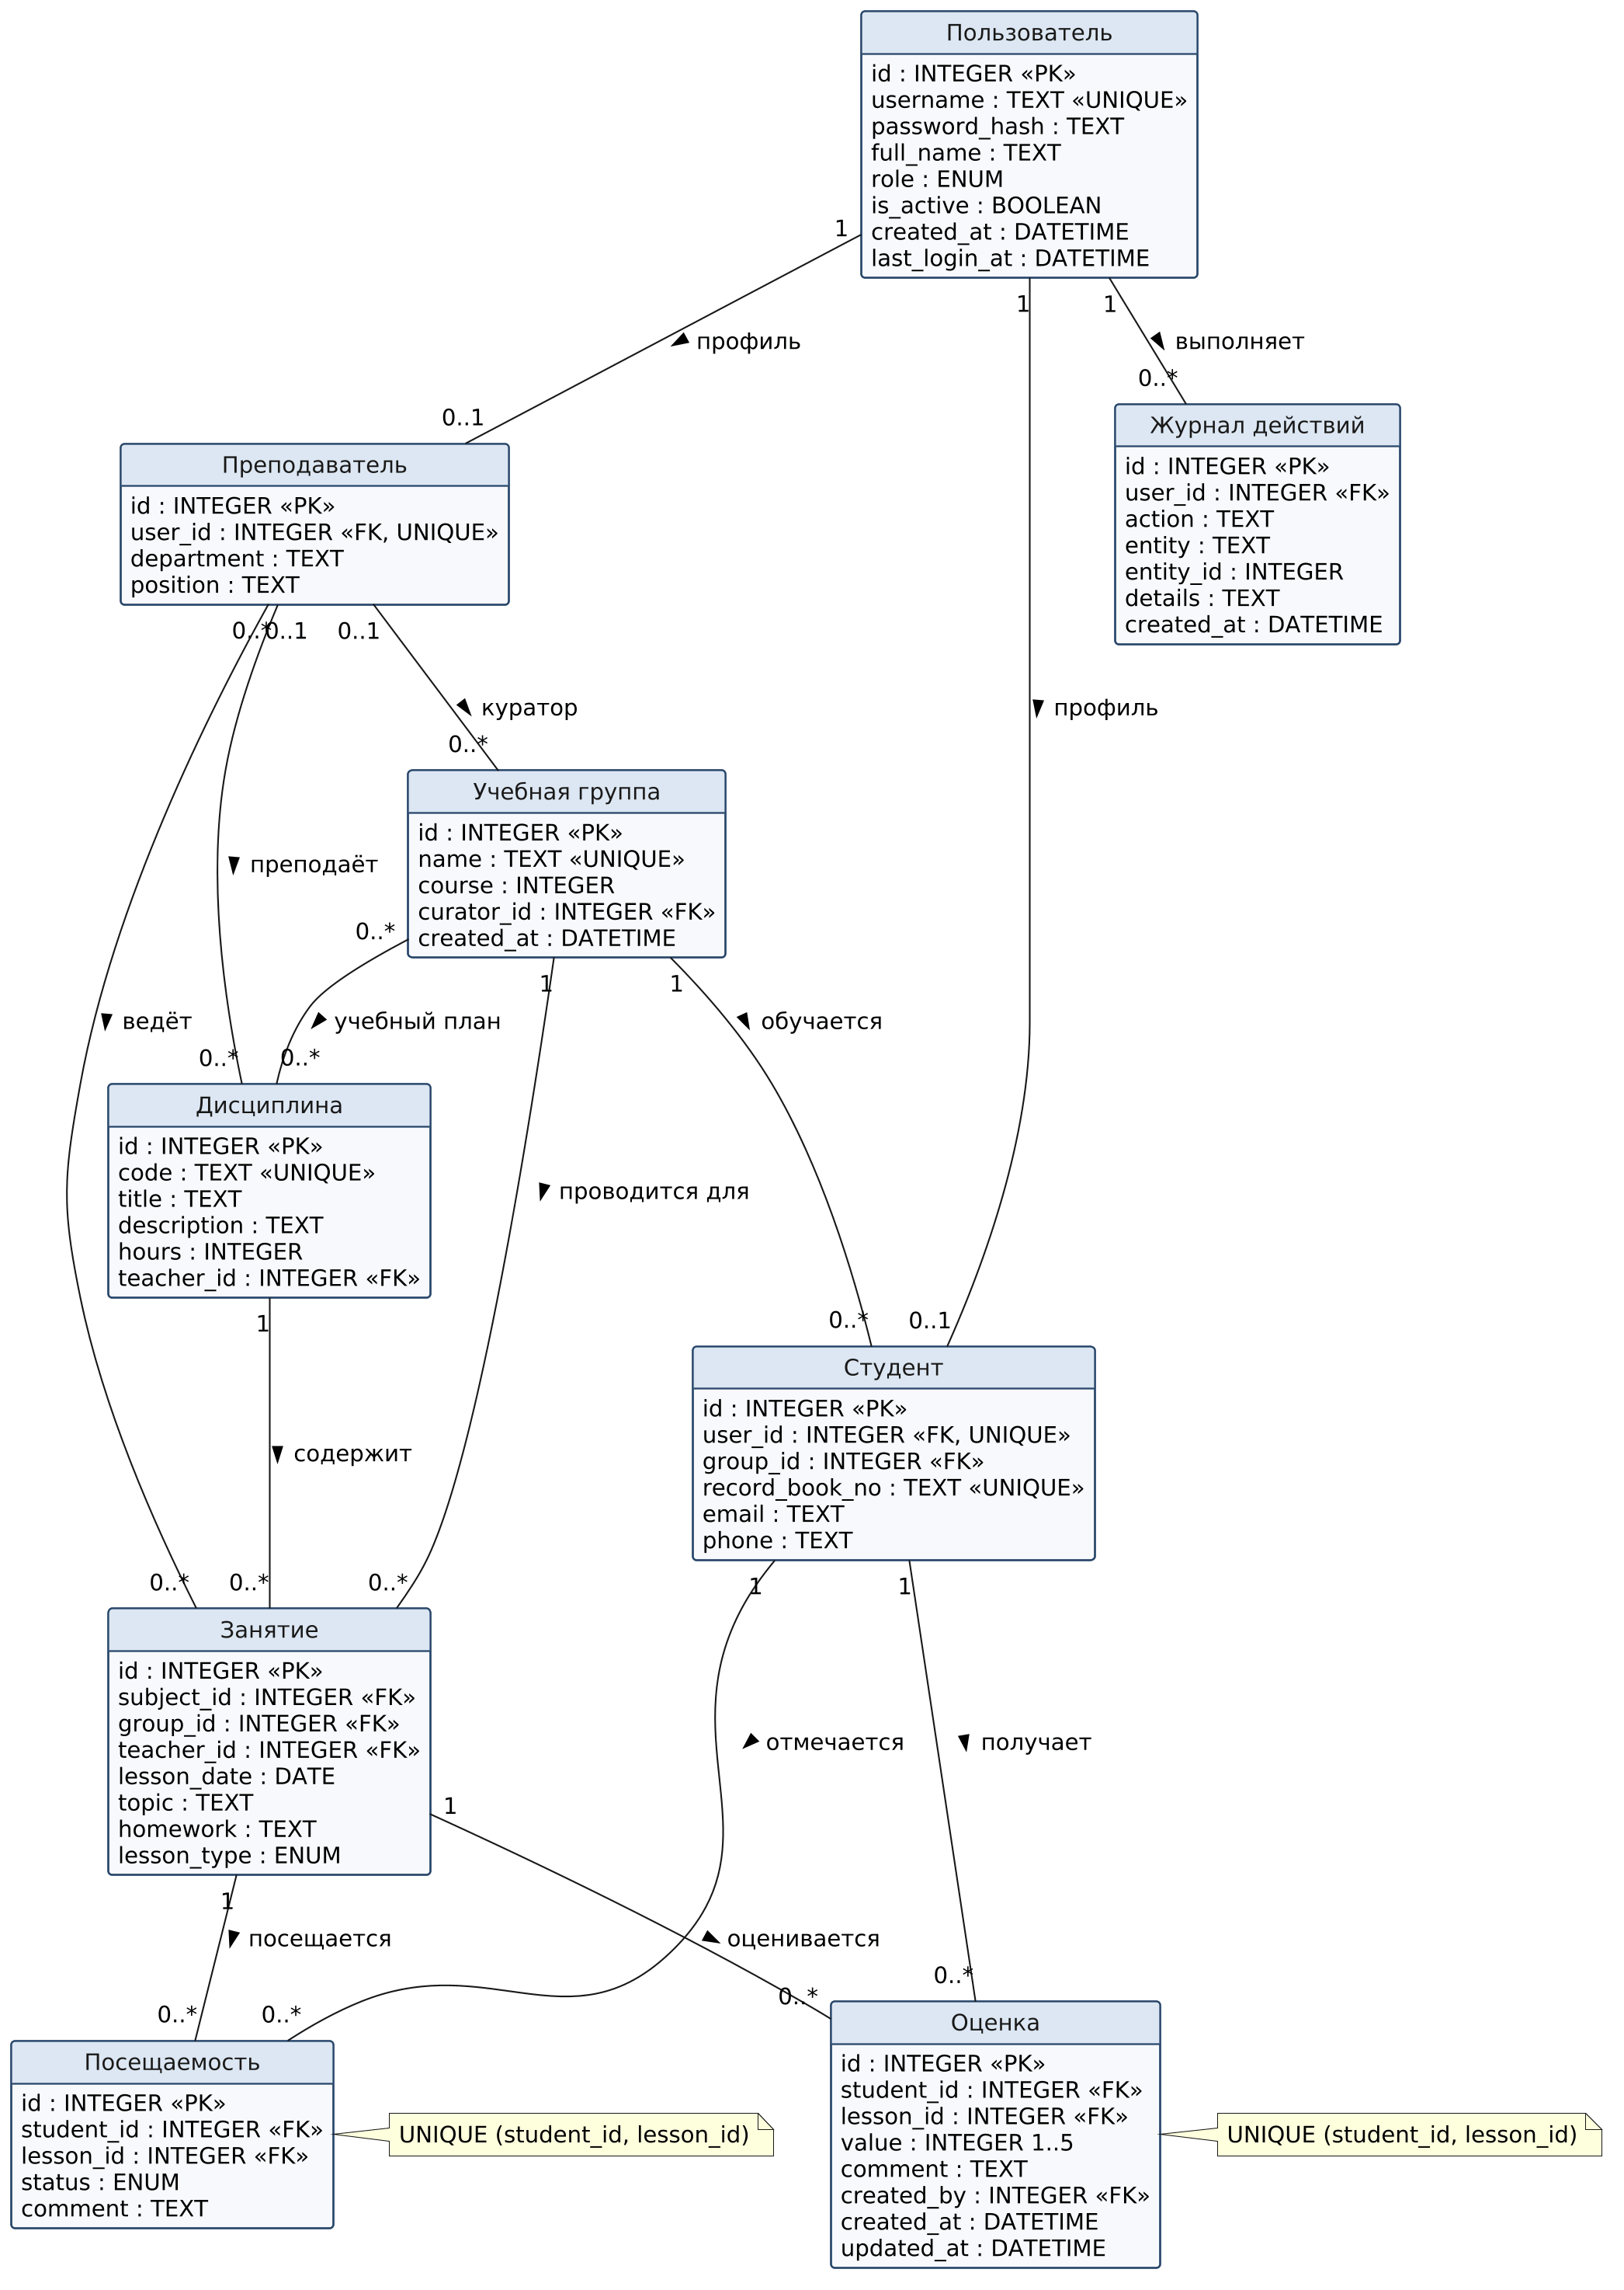
Рисунок 3 – Диаграмма классов предметной области
Связи «многие ко многим» между преподавателями и дисциплинами, а также между группами и дисциплинами реализованы через таблицы teacher_subject и group_subject. Это соответствует реляционной модели данных и позволяет гибко назначать преподавателей и формировать учебные планы. Класс AuditLog не входит в предметную область учёта, но необходим для сопровождения и расследования инцидентов.
На диаграмме указаны ключевые ограничения: уникальность логина, зачётной книжки и названия группы, допустимые значения роли и оценки, а также уникальность пары «студент — занятие» для оценок и посещаемости. Эти ограничения дублируются на уровне схемы базы данных, чтобы целостность не зависела только от кода приложения.

2.2.3 Диаграмма последовательности
Диаграмма последовательности описывает основной сценарий работы преподавателя: открытие журнала, загрузку списка студентов, изменение оценки или посещаемости и сохранение записи. Взаимодействие включает проверку сессии и роли, валидацию Pydantic, выполнение UPSERT в таблицах grades и attendance, запись действия в audit_log и возврат обновлённой записи в SPA.
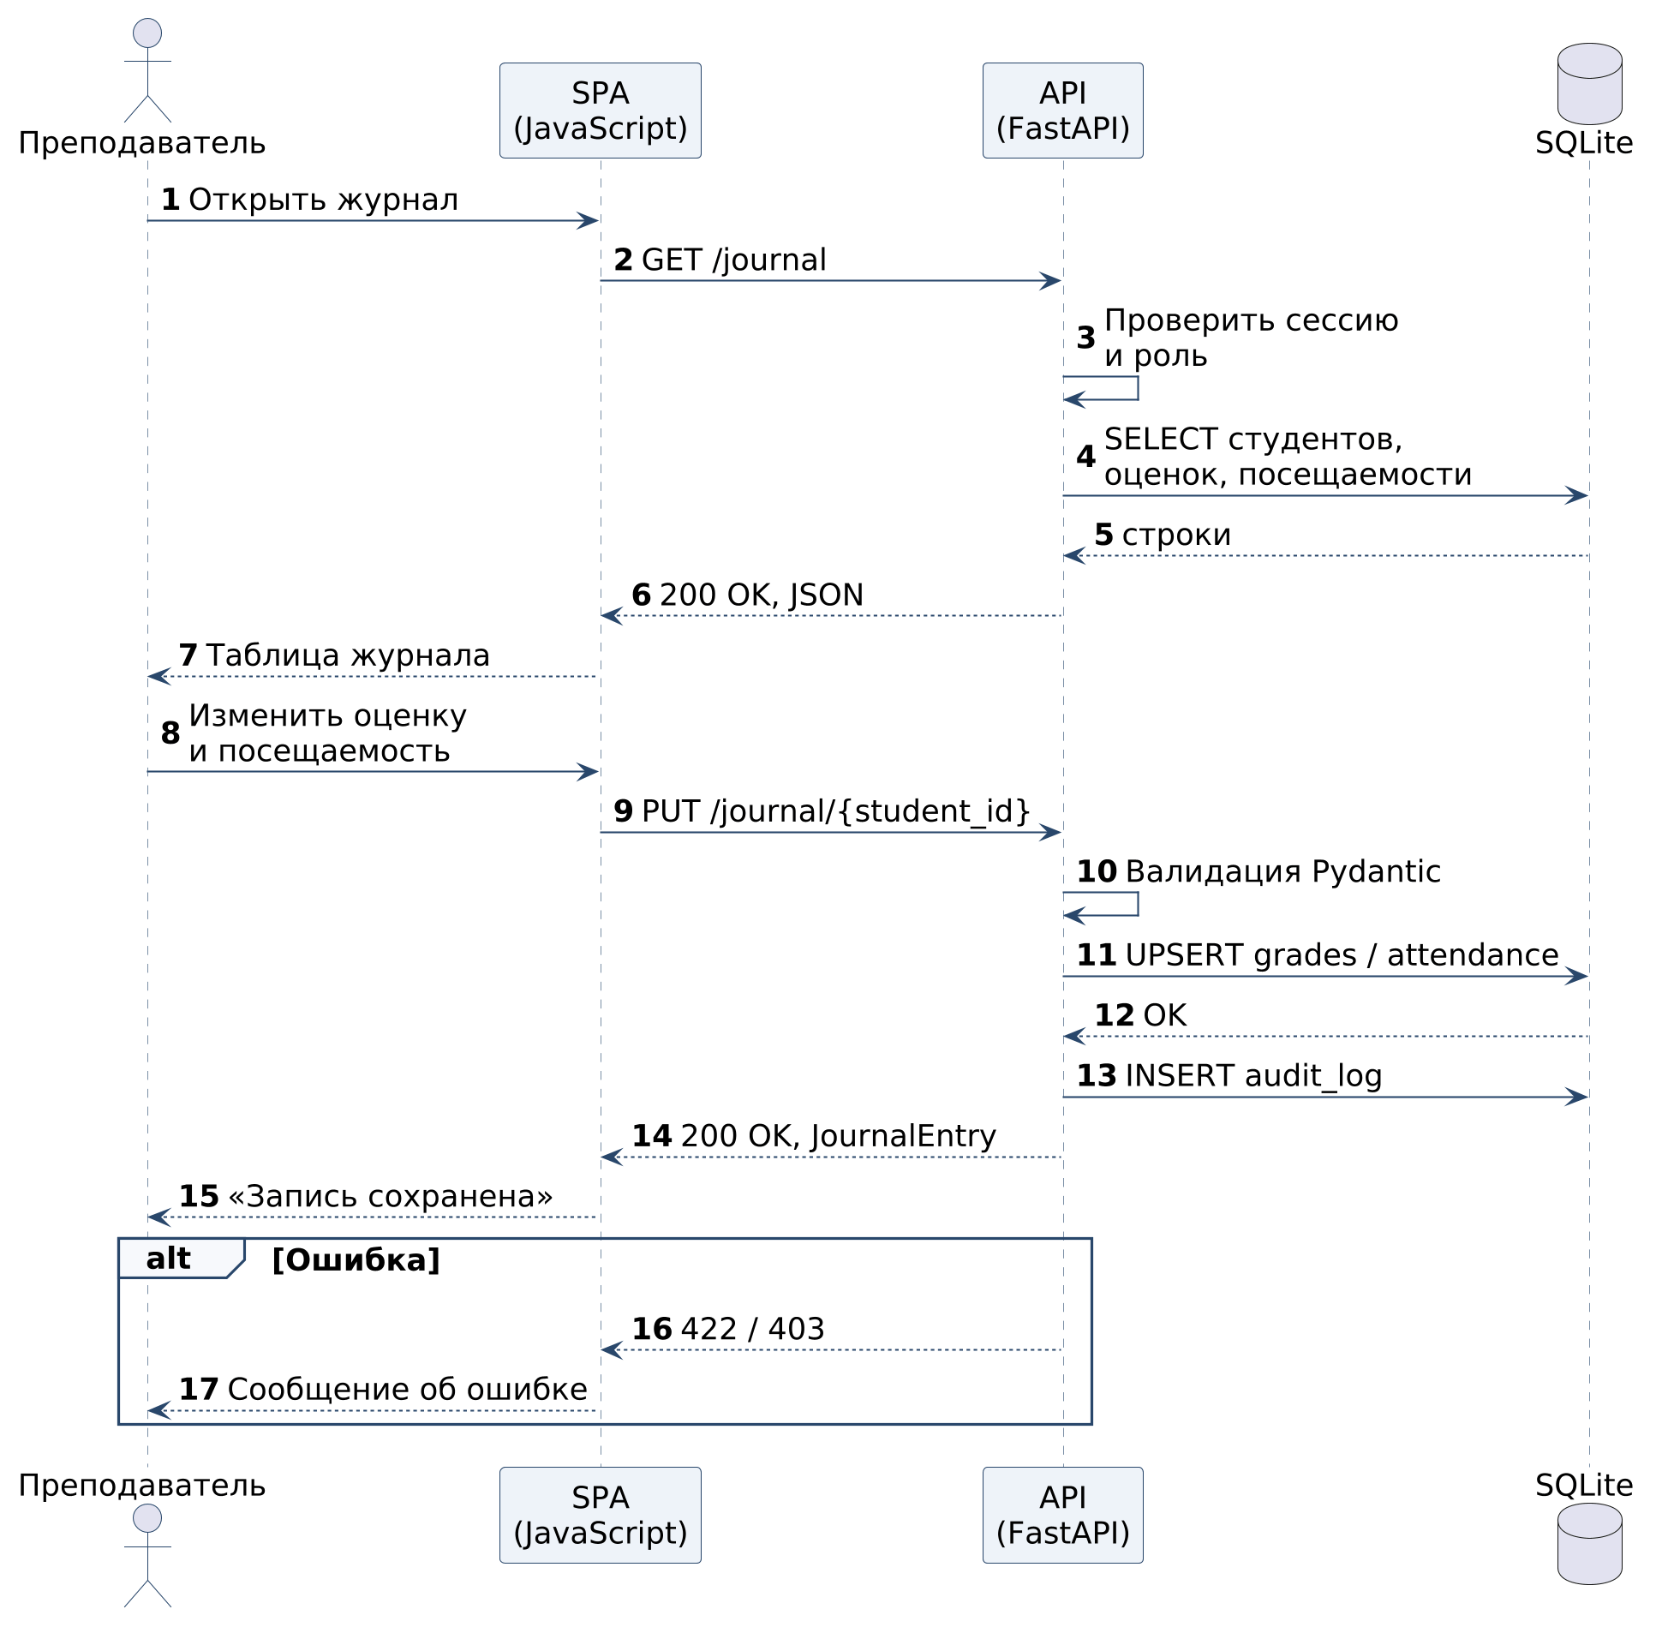
Рисунок 4 – Диаграмма последовательности сохранения записи журнала
На диаграмме отражены две ветви ошибок: некорректные данные приводят к ответу 422, отсутствие прав — к ответу 403. Сервер не доверяет данным клиента и повторно проверяет, что студент относится к группе занятия, а преподаватель имеет доступ к этому занятию. Только после этих проверок выполняется изменение базы.
Операция сохранения является транзакционной: оценка и посещаемость изменяются в рамках одного соединения. Если одна из частей завершается ошибкой, транзакция откатывается. Это важно, потому что пользователь воспринимает сохранение как единое действие, а не как два независимых изменения.

2.2.4 Диаграмма деятельности
Диаграмма деятельности формализует алгоритм обработки запроса на сохранение записи. Сначала система проверяет сессию и роль, затем загружает занятие и список студентов. После ввода данных выполняется валидация, при успехе — UPSERT и аудит, при ошибке — сообщение пользователю и возврат к редактированию. Цикл повторяется, пока преподаватель не завершит работу с журналом.
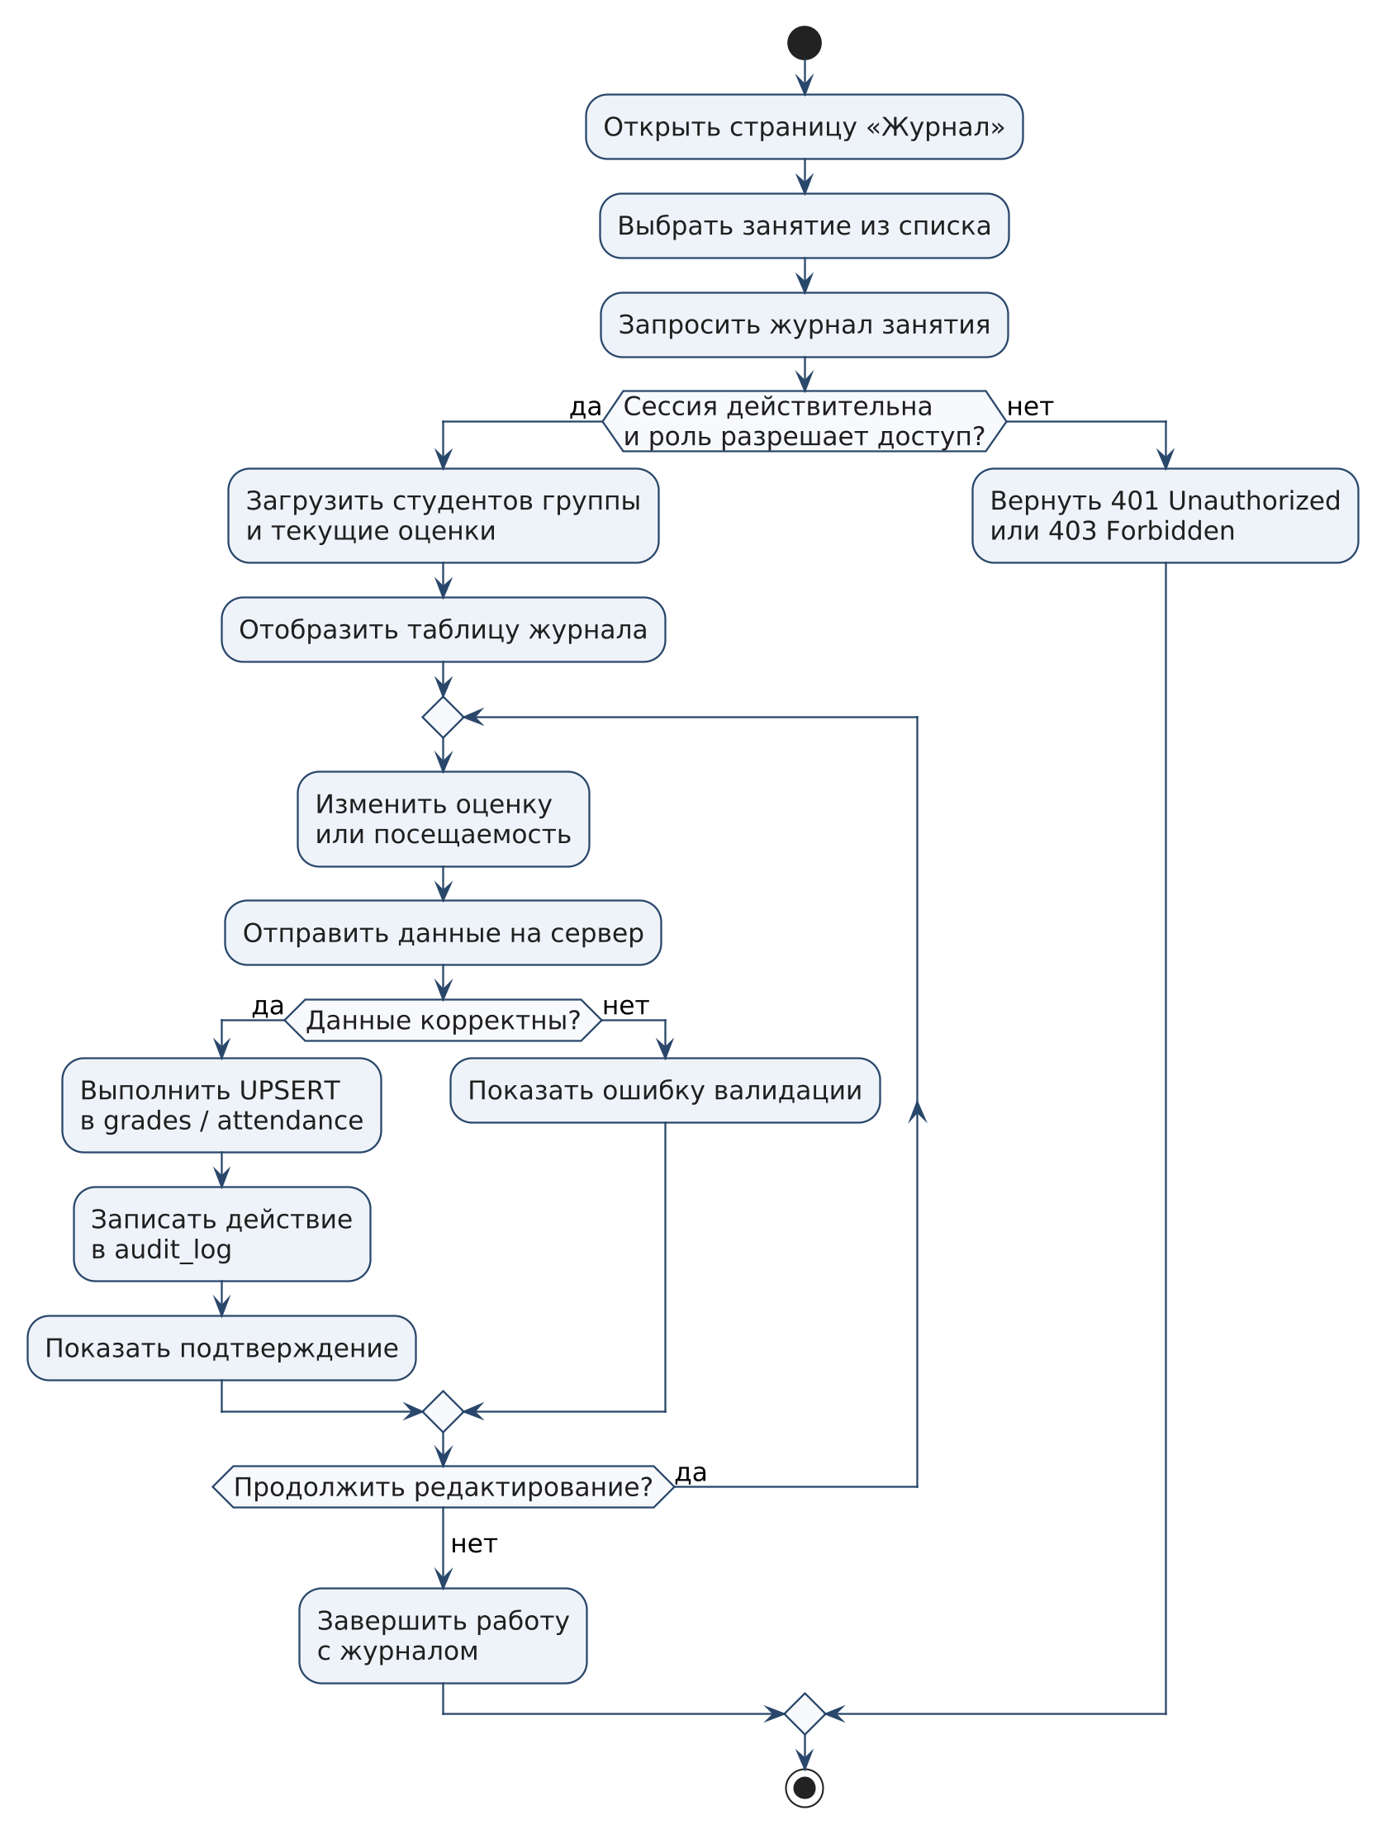
Рисунок 5 – Диаграмма деятельности при работе с журналом
Диаграмма подчёркивает, что проверка прав выполняется до обращения к данным, а валидация — до изменения базы. Разделение этих этапов позволяет возвращать пользователю точные коды ошибок и не выполнять частичные изменения. Завершение работы с журналом не требует дополнительного сохранения: каждая запись фиксируется отдельной операцией.

2.3 BPMN-модели процессов
Для описания бизнес-процессов использована нотация BPMN 2.0. В работе приведены три диаграммы: модель AS-IS (бумажный журнал), модель TO-BE (электронный журнал) и процесс формирования отчёта с экспортом в CSV. Модели используются как проектные схемы для анализа и согласования процесса; исполняемый BPMN-движок в приложении не применяется, поэтому четвёртая диаграмма, характерная для исполняемых моделей с дополнительными артефактами и обработчиками, в рамках проекта не требуется.
Такое ограничение важно зафиксировать явно: диаграммы не запускаются в Camunda, Zeebe или другом движке, а служат средством коммуникации между аналитиком, разработчиком и заказчиком. При переходе к исполняемой модели потребовалось бы определить формальные условия шлюзов, переменные процесса, обработчики задач и схему развёртывания.

2.3.1 Модель AS-IS
Модель AS-IS описывает текущий процесс ведения бумажного журнала. Преподаватель проводит занятие, заполняет журнал, передаёт его заведующему кафедрой; студент узнаёт оценку после ознакомления с журналом. Заведующий проверяет записи, при обнаружении ошибок возвращает журнал на исправление, при отсутствии ошибок подписывает и сдаёт документ в архив.

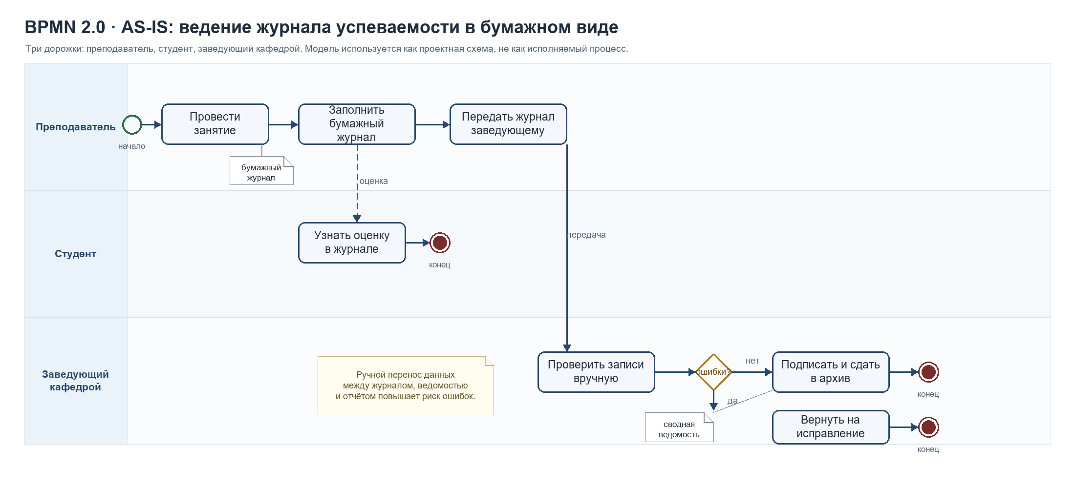
Рисунок 6 – BPMN-модель AS-IS: бумажный журнал успеваемости

Основные проблемы процесса: ручной перенос данных, задержка между выставлением оценки и её появлением у студента, отсутствие единой истории исправлений и высокий риск ошибок при формировании сводных ведомостей. Кроме того, бумажный журнал не позволяет быстро получить срез по группе или дисциплине.
С точки зрения документооборота процесс содержит несколько точек передачи ответственности. Преподаватель отвечает за первичную запись, заведующий кафедрой — за проверку и подписание, архив — за хранение. Каждая передача увеличивает время обработки и создаёт возможность утраты или искажения сведений. Исправление оценки требует повторного просмотра и не всегда оставляет заметный след в документе.
Бумажная форма плохо масштабируется при росте числа групп и дисциплин. Чтобы получить сводку по потоку, сотруднику приходится вручную переносить данные из нескольких журналов, что занимает значительное время и повышает вероятность арифметических ошибок. Отсутствие единого цифрового идентификатора студента и занятия затрудняет сопоставление записей между документами.
Поэтому целевой процесс должен не просто заменить бумагу электронной таблицей, а обеспечить единый источник данных, автоматическую проверку ограничений и мгновенное построение отчётов. Именно эти требования положены в основу модели TO-BE.

2.3.2 Модель TO-BE
Модель TO-BE описывает целевой процесс работы с электронным журналом. Преподаватель открывает журнал занятия, SPA запрашивает данные у API, сервер проверяет сессию и роль, возвращает список студентов. После ввода оценки и посещаемости SPA отправляет PUT-запрос, сервер валидирует данные, выполняет UPSERT и фиксирует действие в audit_log. Преподаватель получает подтверждение, а данные сразу становятся доступны для отчётов и личной страницы студента.

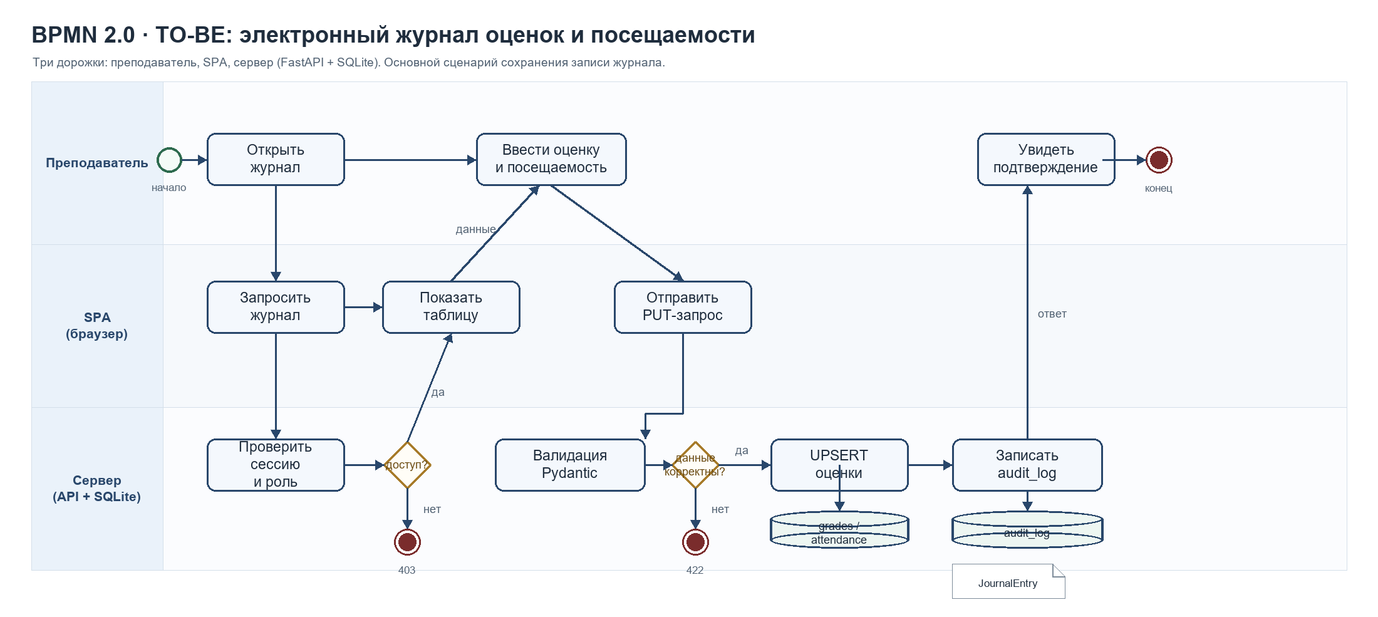
Рисунок 7 – BPMN-модель TO-BE: электронный журнал

По сравнению с AS-IS исключаются ручная передача журнала и повторный ввод данных. Оценка и посещаемость сохраняются в одной транзакции, а роль пользователя проверяется на сервере. Ошибки валидации и отсутствие прав возвращаются в виде понятных кодов 422 и 403, что упрощает обработку на клиенте.
В целевой модели каждая запись журнала имеет явные идентификаторы студента и занятия, поэтому повторное сохранение не создаёт дубликат. Операция UPSERT обеспечивает идемпотентность: повторная отправка тех же данных приводит к тому же результату. Это важно при нестабильном сетевом соединении и повторных попытках клиента.
Аудит фиксирует автора изменения и время операции. В отличие от бумажного журнала, история не теряется при исправлении: можно установить, кто и когда изменил оценку или статус посещаемости. Для учебного процесса это создаёт прозрачность и упрощает разбор спорных ситуаций.
Разграничение ролей встроено в процесс: преподаватель видит только свои занятия, администратор — все, студент — только собственные результаты. Проверка выполняется на сервере, поэтому обход интерфейса не даёт доступа к чужим данным.

2.3.3 Процесс формирования отчёта
Третья BPMN-модель описывает формирование отчёта по группе и экспорт в CSV. Преподаватель открывает раздел отчётов и выбирает группу. SPA запрашивает список групп, затем ведомость; сервер агрегирует оценки и посещаемость SQL-запросами и возвращает готовую структуру. При необходимости пользователь нажимает «Экспорт», и сервер формирует CSV-файл для скачивания.

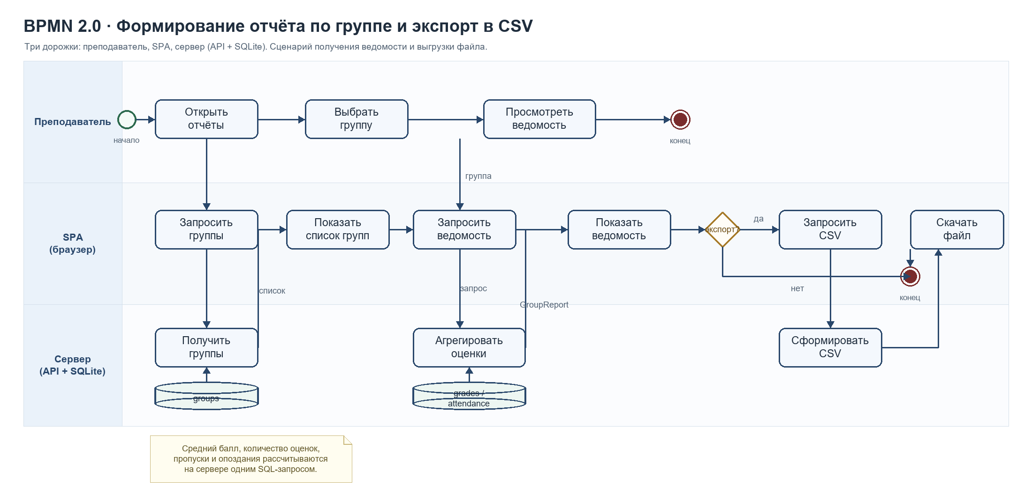
Рисунок 8 – BPMN-модель формирования отчёта и экспорта в CSV

Отчёт содержит средний балл, количество оценок, число пропусков и опозданий по каждому студенту группы. Расчёт выполняется на сервере, поэтому клиент не дублирует бизнес-логику и не зависит от объёма данных. Экспорт в CSV удобен для дальнейшей обработки в электронных таблицах и не требует установки дополнительных библиотек.
Средний балл рассчитывается как округлённое среднее значение оценок студента, а количество оценок показывает, сколько занятий уже имеют результат. Пропуски и опоздания учитываются отдельно по таблице attendance. Такая структура позволяет быстро сравнить студентов группы и выявить тех, кто нуждается в дополнительном внимании.
Экспорт в CSV формируется на сервере с корректным экранированием полей и заголовков. Файл содержит те же показатели, что и экран отчёта, поэтому может использоваться для подготовки ведомости, анализа в Excel или передачи куратору. Разделитель и кодировка выбраны так, чтобы файл корректно открывался в русскоязычной локали.
Модель отчёта не изменяет данные и не требует блокировок. Это операция только для чтения, поэтому её можно выполнять параллельно с работой преподавателей. При росте объёма данных агрегирующие запросы можно оптимизировать индексами или материализованными представлениями, не меняя контракт API.

2.4 Модель данных
Данные хранятся в реляционной базе SQLite. Схема включает одиннадцать таблиц, которые можно разделить на три группы: пользователи и профили (users, teachers, students), учебный процесс (groups, subjects, lessons, teacher_subject, group_subject) и успеваемость (grades, attendance, audit_log). Основные таблицы и их назначение приведены в таблице 5.
Таблица 5 – Основные таблицы базы данных
Таблица | Назначение | Ключевые ограничения
users | Учётные записи и роли | UNIQUE(username), CHECK(role)
teachers | Профиль преподавателя | UNIQUE(user_id), FK → users
students | Профиль студента | UNIQUE(user_id), UNIQUE(record_book_no), FK → groups
groups | Учебные группы | UNIQUE(name), CHECK(course 1..6)
subjects | Дисциплины | UNIQUE(code), FK → teachers
lessons | Занятия | FK → subjects, groups, teachers
teacher_subject | Связь преподавателей и дисциплин | Составной первичный ключ
group_subject | Учебный план группы | Составной первичный ключ
grades | Оценки за занятия | UNIQUE(student_id, lesson_id), CHECK(value 1..5)
attendance | Посещаемость | UNIQUE(student_id, lesson_id), CHECK(status)
audit_log | Журнал действий | FK → users, индекс по дате

Связи «многие ко многим» реализованы через промежуточные таблицы teacher_subject и group_subject. Для оценок и посещаемости используется уникальный составной ключ (student_id, lesson_id), что позволяет применять UPSERT: повторное сохранение не создаёт дубликат, а обновляет существующую запись. Внешние ключи включены через PRAGMA foreign_keys = ON; для части связей задано ON DELETE CASCADE или ON DELETE SET NULL в зависимости от смысла данных.
Индексы созданы по внешним ключам и часто используемым полям: дате занятия, группе студента, дисциплине. Это ускоряет выборку журнала и отчётов. Ограничения CHECK защищают от некорректных значений роли, статуса посещаемости и оценки. Пароли не хранятся в открытом виде: в поле password_hash записывается scrypt-хеш с индивидуальной солью.
Отказ от ORM объясняется небольшим размером проекта и желанием сохранить контроль над SQL. Все запросы параметризованы, поэтому значения пользовательских полей не попадают в текст SQL. Репозитории инкапсулируют запросы и возвращают словари, которые затем преобразуются в Pydantic-модели.

2.5 API-контракт
Взаимодействие клиента и сервера описано в api/openapi.yaml. Контракт содержит информацию о сервере, теги, пути, операции, схемы запросов и ответов, коды ошибок. Основные эндпоинты приведены в таблице 6.
Таблица 6 – Основные эндпоинты API
Метод | Путь | Назначение
GET | /api/health | Проверка доступности сервера
POST | /api/auth/login | Вход и установка cookie
GET | /api/auth/me | Текущий пользователь
POST | /api/auth/logout | Завершение сеанса
GET, POST | /api/groups | Список и создание групп
PATCH, DELETE | /api/groups/{id} | Изменение и удаление группы
GET, POST | /api/students | Список и создание студентов
GET, PATCH, DELETE | /api/students/{id} | Карточка, изменение, удаление студента
GET, POST | /api/teachers | Список и создание преподавателей
GET, POST | /api/subjects | Список и создание дисциплин
GET, POST | /api/lessons | Список и создание занятий
GET, PATCH, DELETE | /api/lessons/{id} | Карточка, изменение, удаление занятия
GET | /api/lessons/{id}/journal | Журнал занятия
PUT | /api/lessons/{id}/journal/{student_id} | Сохранение оценки и посещаемости
GET | /api/reports/groups/{id} | Отчёт по группе
GET | /api/reports/groups/{id}/export | Экспорт отчёта в CSV
GET | /api/reports/students/{id} | Отчёт по студенту
GET | /api/dashboard | Сводные показатели

API следует принципам REST: ресурсы адресуются существительными, операции выражаются HTTP-методами, ответы возвращаются в JSON. Ошибки имеют единый формат с полями detail и code. Коды 401 и 403 используются для ошибок аутентификации и авторизации, 404 — для отсутствующих сущностей, 409 — для конфликтов уникальности, 422 — для ошибок валидации.
Аутентификация построена на подписанном HMAC-SHA256 токене, который передаётся в HttpOnly-cookie. Токен содержит идентификатор пользователя, роль, время выдачи и срок действия. Пароли хранятся в виде scrypt-хеша. Проверка ролей выполняется зависимостями FastAPI, поэтому обработчики не дублируют логику доступа.
Для сохранения оценки и посещаемости используется UPSERT, который вставляет новую запись или обновляет существующую. Фрагмент SQL-запроса для оценок приведён ниже.
INSERT INTO grades (student_id, lesson_id, value, comment, created_by)
VALUES (?, ?, ?, ?, ?)
ON CONFLICT (student_id, lesson_id) DO UPDATE SET
value = excluded.value,
comment = excluded.comment,
updated_at = datetime('now');
Контракт API доступен в работающем приложении по адресу /api/openapi.json, а интерактивная документация Swagger UI — по адресу /api/docs. Скрипты scripts/generate_models.py и scripts/generate_client.py формируют Pydantic-модели и JavaScript-клиент, что уменьшает расхождение между сервером и SPA.

2.6 Проектирование пользовательского интерфейса
Интерфейс построен по принципу минимализма: верхняя панель с названием системы и данными пользователя, горизонтальное меню, основная область с таблицей или формой, всплывающие сообщения о результате операции. Меню формируется по роли: администратор и преподаватель видят справочники, занятия, журнал и отчёты, студент — только главную страницу и личную успеваемость.
Основные экраны спроектированы как таблицы с действиями «Изменить» и «Удалить», а также кнопкой добавления. Формы содержат обязательные поля и подсказки; ошибки выводятся рядом с полем или в общем блоке сообщения. Для журнала используется таблица, в которой по каждому студенту можно выбрать оценку и статус посещаемости, после чего сохранение выполняется отдельной кнопкой.
Цветовая схема нейтральная: тёмно-синий акцент, светло-серый фон и белые карточки. Интерфейс адаптируется к ширине окна: таблицы прокручиваются горизонтально, а меню переносится на новую строку.

3 Реализация и тестирование

3.1 Структура проекта
Проект разделён на серверную и клиентскую части, контракт API, тесты и вспомогательные скрипты. Структура каталогов приведена ниже.
academic performance/
├── api/openapi.yaml
├── backend/
│ ├── schema.sql
│ ├── seed.py
│ └── app/
│ ├── main.py
│ ├── config.py, db.py, deps.py, security.py, errors.py
│ ├── audit.py
│ ├── contract/models.py
│ ├── repositories/
│ └── routers/
├── frontend/
│ ├── index.html
│ ├── css/styles.css
│ └── js/app.js, js/api-client.js
├── scripts/generate_models.py, scripts/generate_client.py
├── tests/
├── requirements.txt
└── run.ps1
Такое разделение позволяет независимо развивать серверную и клиентскую части, а контракт API служит точкой согласования. Каталог tests содержит отдельные наборы проверок для аутентификации, ролей, CRUD, безопасности, контракта и журнала.

3.2 Реализация серверной части
Серверная часть начинается с приложения FastAPI в backend/app/main.py. При старте выполняется проверка наличия базы, при необходимости создаётся схема и загружаются демонстрационные данные. Маршрутизаторы подключаются к приложению и группируются по тегам: Auth, Groups, Students, Teachers, Subjects, Lessons, Journal, Reports, Dashboard.
Слой зависимостей отвечает за извлечение токена из cookie или заголовка Authorization, проверку подписи и срока действия, загрузку пользователя и проверку роли. Если пользователь не найден или отключён, возвращается 401. Если роль не подходит — 403. Это централизует безопасность и исключает повторную реализацию проверок в каждом обработчике.
Репозитории содержат параметризованные SQL-запросы. Соединение с SQLite создаётся на время запроса, включаются внешние ключи и busy_timeout. Транзакция завершается коммитом при успехе и откатом при исключении. Для журнала используется UPSERT, для отчётов — агрегирующие запросы с подзапросами и JOIN.
Обработчики ошибок приводят исключения к единому JSON-формату. Ошибки валидации Pydantic преобразуются в сообщение с указанием поля. Middleware добавляет заголовки безопасности: X-Content-Type-Options, X-Frame-Options, Referrer-Policy и Content-Security-Policy. Для главной страницы и статики устанавливается Cache-Control: no-cache, чтобы после обновления приложения браузер не использовал устаревшие CSS и JavaScript.
Аудит фиксирует значимые действия в таблице audit_log: пользователь, действие, сущность, идентификатор и детали. Это не полноценная система аудита безопасности, но основа для расследования изменений и анализа активности.

3.3 Реализация клиентской части
Клиентская часть расположена в каталоге frontend. Файл index.html содержит контейнеры для экрана входа и основного приложения. Стили вынесены в css/styles.css, логика — в js/app.js, обмен с API — в js/api-client.js. SPA не использует сборщик: модули подключаются как ES-модули, а версия файлов указывается в query-параметре для сброса кеша.
После успешного входа клиент получает данные пользователя, строит меню по роли и открывает главную страницу. Навигация использует hash-маршруты, поэтому состояние страницы сохраняется при перезагрузке. Для таблиц реализованы загрузка, создание, редактирование и удаление записей; для журнала — выбор занятия, отображение студентов группы, ввод оценки и статуса посещаемости.
API-клиент инкапсулирует fetch, обработку JSON и ошибок. При ответе 401 пользователь возвращается на экран входа, при 403 показывается сообщение о недостатке прав. Сообщения об успехе и ошибках выводятся в отдельном блоке и автоматически скрываются через несколько секунд.
Для удобства демонстрации на экране входа отображаются тестовые учётные записи. В продуктивной среде этот блок следует отключить. Пароли в демонстрационной базе совпадают с логинами, что допустимо только для учебного примера.

3.4 Демонстрационные данные
Скрипт backend/seed.py создаёт демонстрационную базу: 12 студентов, 3 группы, 3 преподавателя, 5 дисциплин, 39 занятий, 142 оценки и записи посещаемости. Данные распределены по группам РИС-23-1-бзу, РИС-23-2-бзу и ИВТ-24-1-бзу, что позволяет показать отчёты и журнал на реалистичном наборе.
Демонстрационные учётные записи: администратор admin/admin123, преподаватель teacher/teacher123, студент student/student123. При первом запуске приложение автоматически создаёт базу и заполняет её, если таблица users пуста. Повторный запуск не дублирует данные. Для пересоздания базы предусмотрен режим python -m backend.seed --force.
Наличие нескольких групп и дисциплин важно для проверки отчётов: средний балл, количество оценок, пропуски и опоздания рассчитываются по каждому студенту и агрегируются по группе. Демонстрационные данные также позволяют проверить ограничения уникальности при повторном выставлении оценки за то же занятие.

3.5 Тестирование
Для проверки работоспособности использован pytest и TestClient FastAPI. Тесты работают с изолированной временной базой, поэтому не изменяют демонстрационные данные. Набор включает проверки аутентификации, разграничения ролей, CRUD справочников, журнала, отчётов, экспорта CSV, безопасности и соответствия контракту OpenAPI.
Таблица 7 – Результаты автоматизированного тестирования
Файл тестов | Что проверяется | Количество
test_auth.py | Вход, выход, текущий пользователь, health-check | 7
test_contract.py | Соответствие схемы FastAPI контракту OpenAPI | 4
test_crud.py | Создание, чтение, изменение и удаление справочников | 4
test_roles.py | Доступ администратора, преподавателя и студента | 4
test_security.py | Хеширование паролей, подпись токена, заголовки, SQL-инъекции | 6
test_stage2.py | Журнал, отчёты, CSV, личная успеваемость | 3

Команда запуска и результат:
python -m pytest -q
............................ [100%]
28 passed, 1 warning in 4.47s
Все 28 тестов завершились успешно. Единственное предупреждение связано с версией httpx в окружении и не влияет на результат. Дополнительно выполнялась ручная проверка в браузере: вход под каждой ролью, навигация, создание и редактирование записей, сохранение журнала, отчёты и экспорт CSV. Скриншоты основных экранов приведены в разделе 3.6.
Ограничением тестирования является отсутствие нагрузочных испытаний и проверок на множестве одновременно работающих пользователей. Для учебного проекта этого достаточно, но перед промышленной эксплуатацией потребовались бы тесты производительности, резервного копирования и восстановления.

3.6 Скриншоты приложения
На рисунках 9–15 показаны основные экраны работающего приложения. Скриншоты сняты в браузере при демонстрационном заполнении базы.
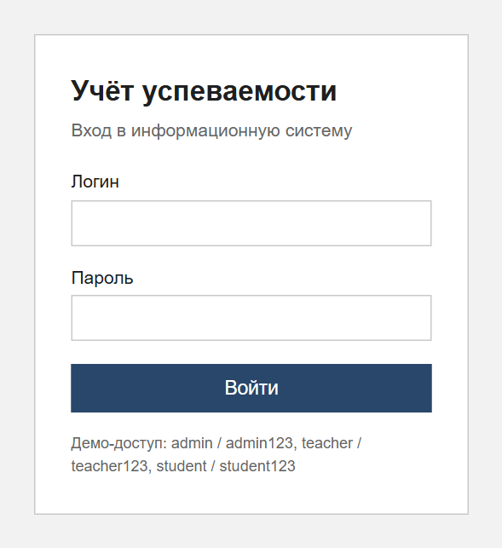
Рисунок 9 – Экран входа в систему
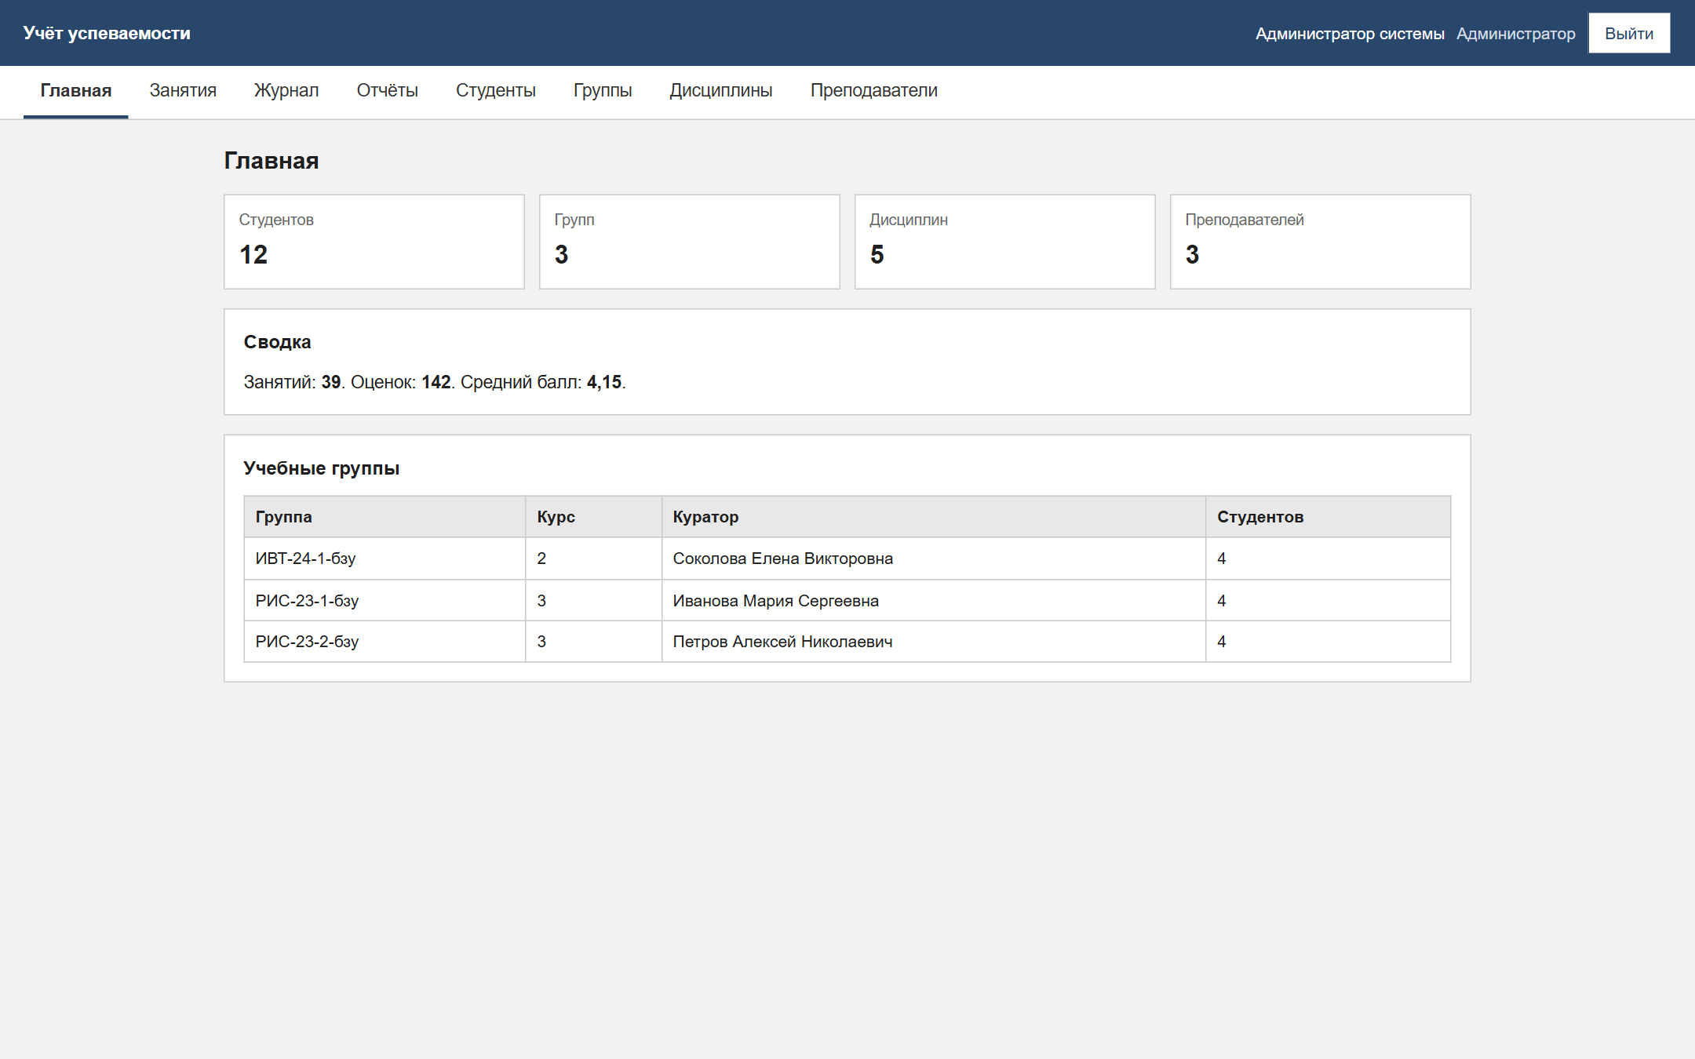
Рисунок 10 – Главная панель администратора
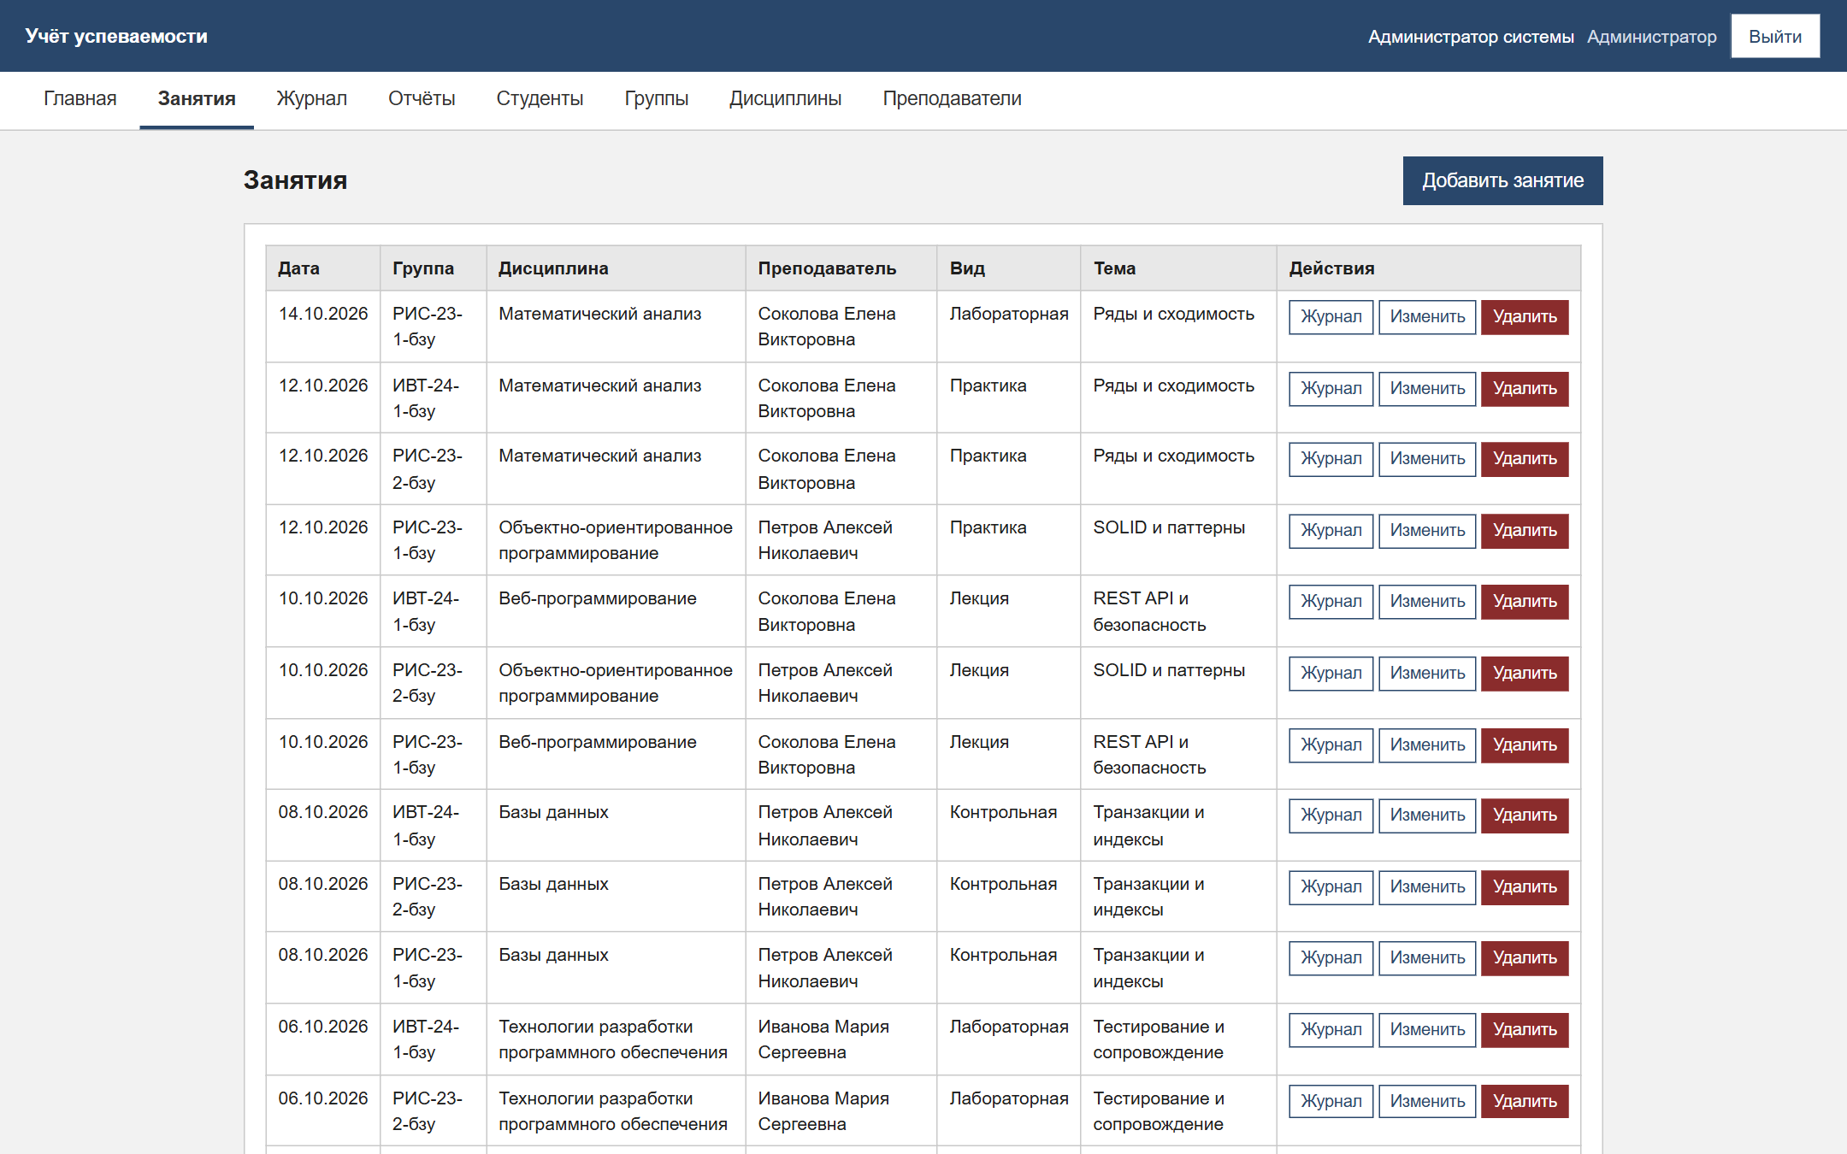
Рисунок 11 – Список занятий
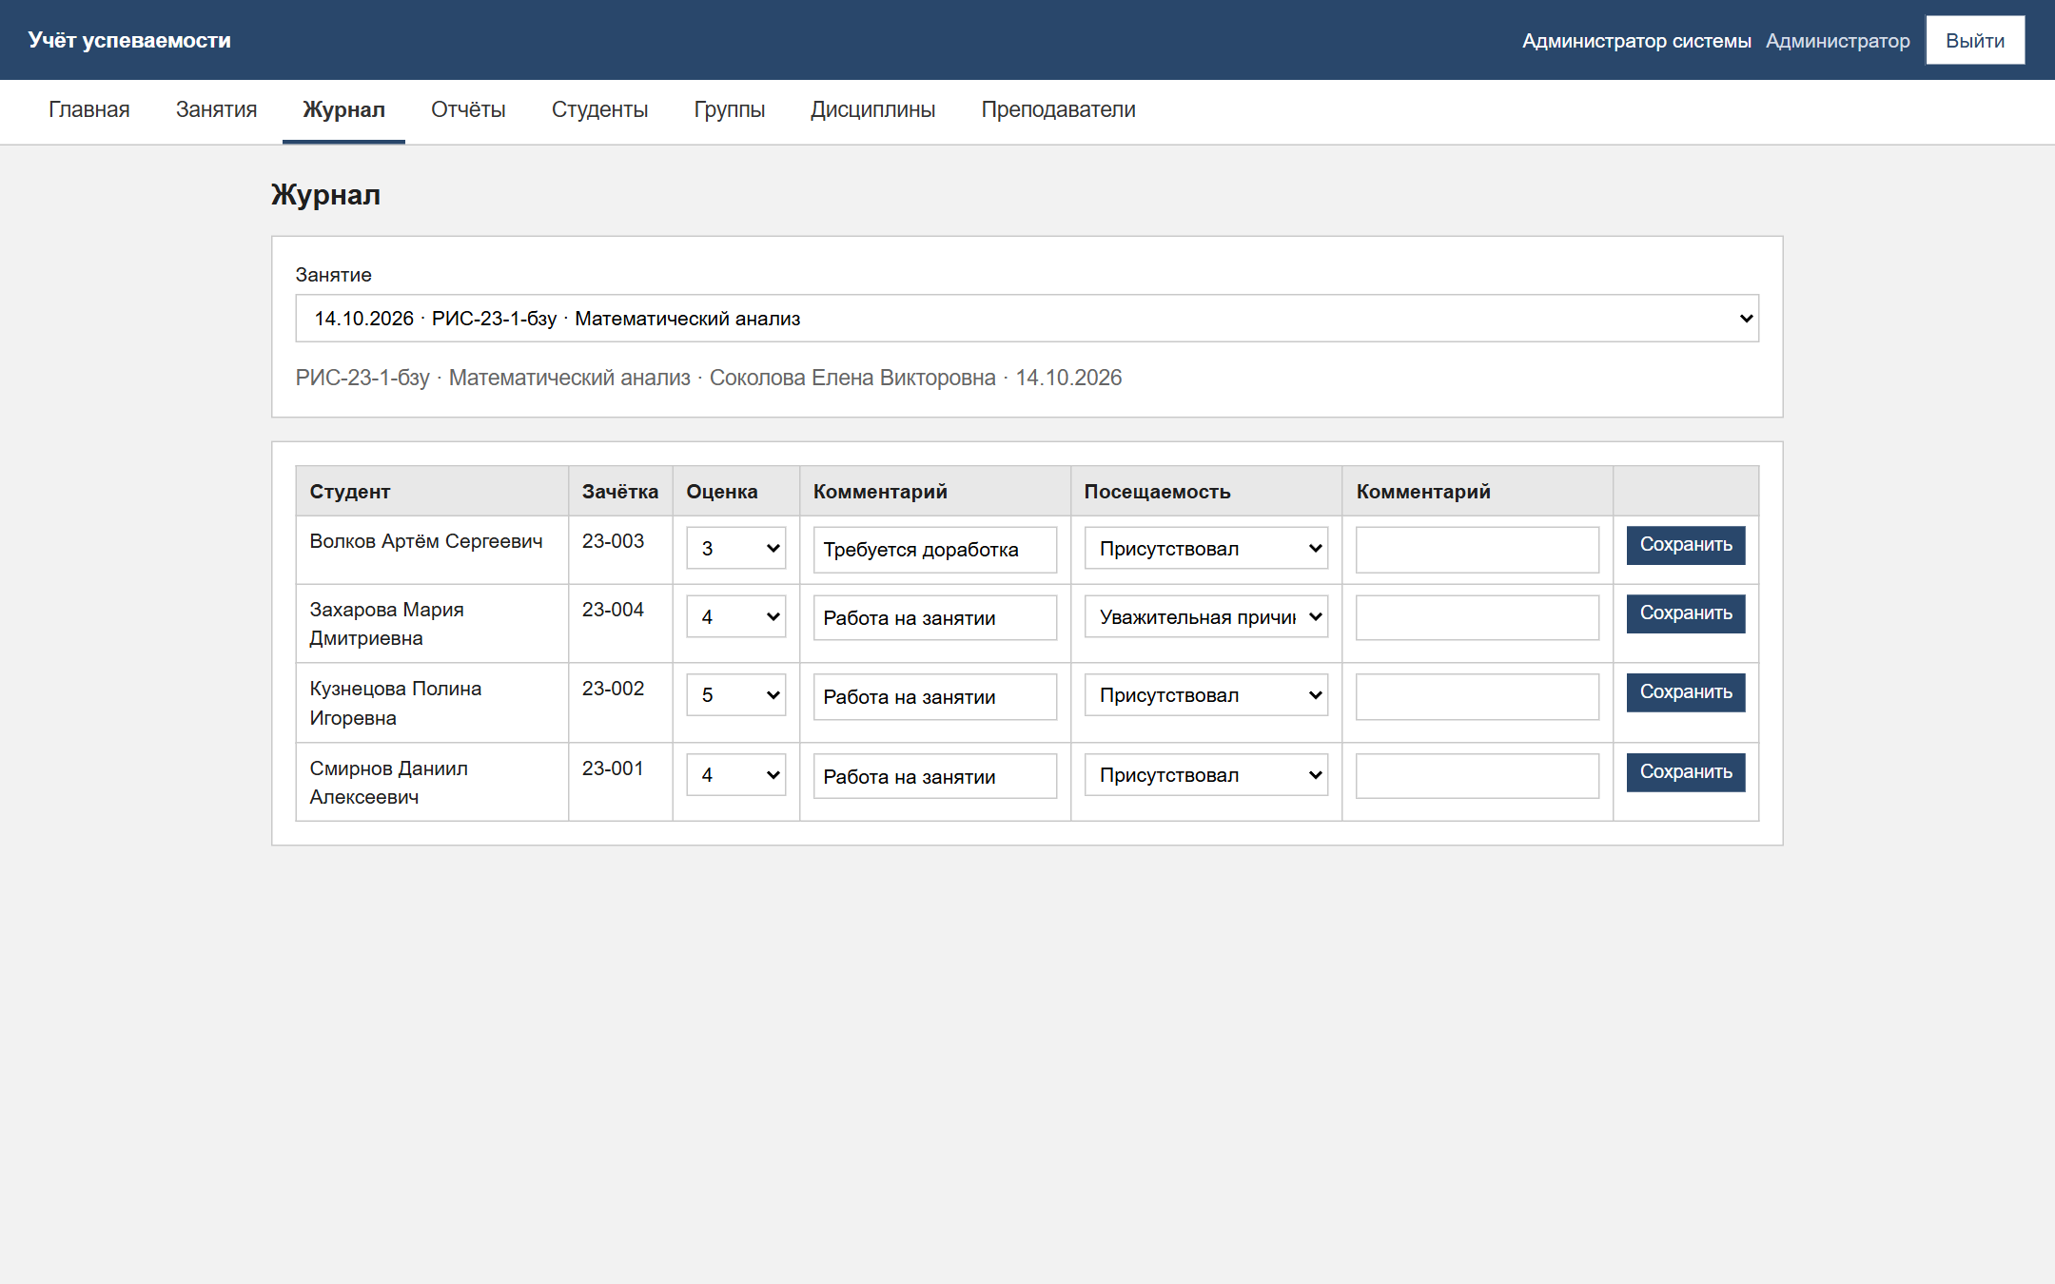
Рисунок 12 – Журнал оценок и посещаемости
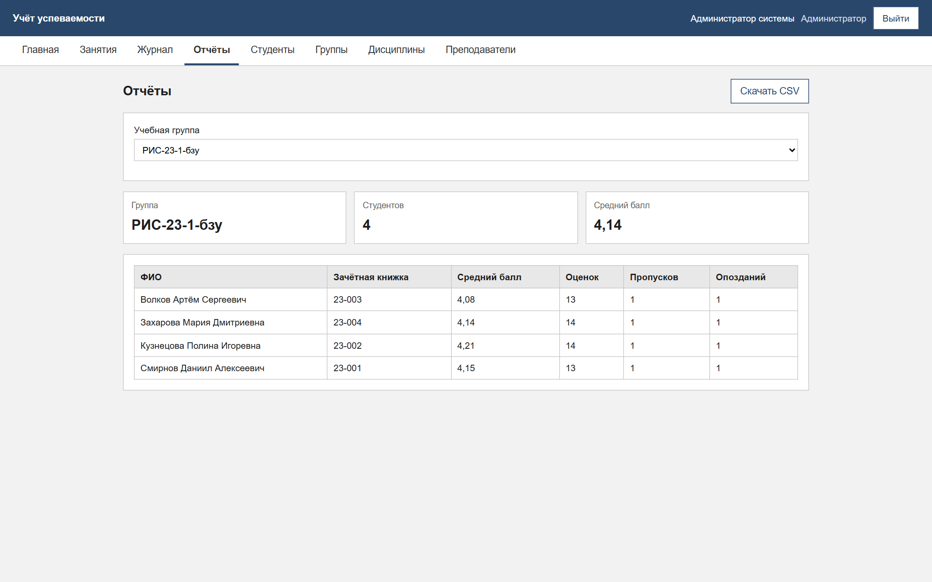
Рисунок 13 – Отчёт по группе
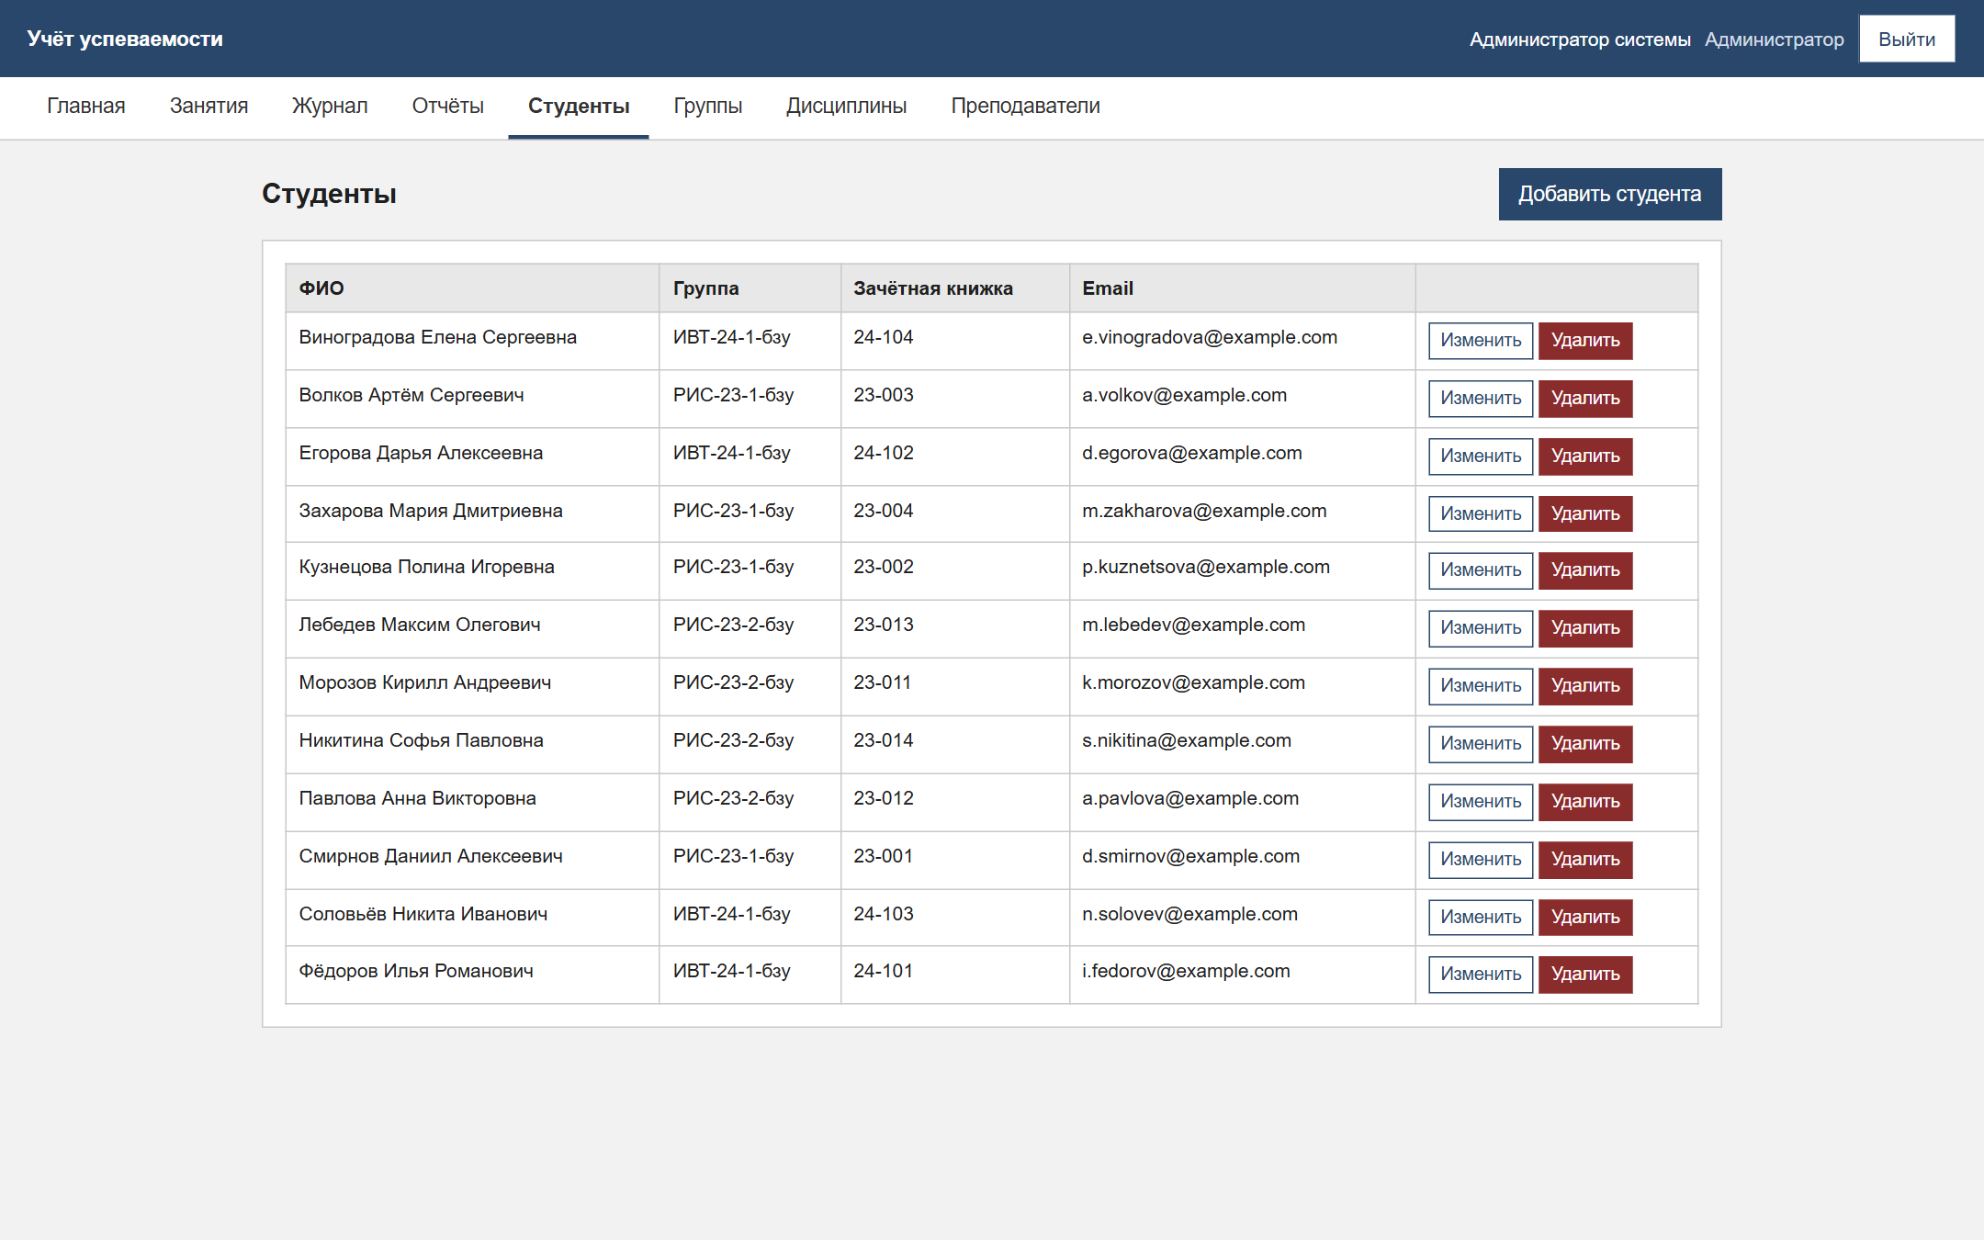
Рисунок 14 – Справочник студентов
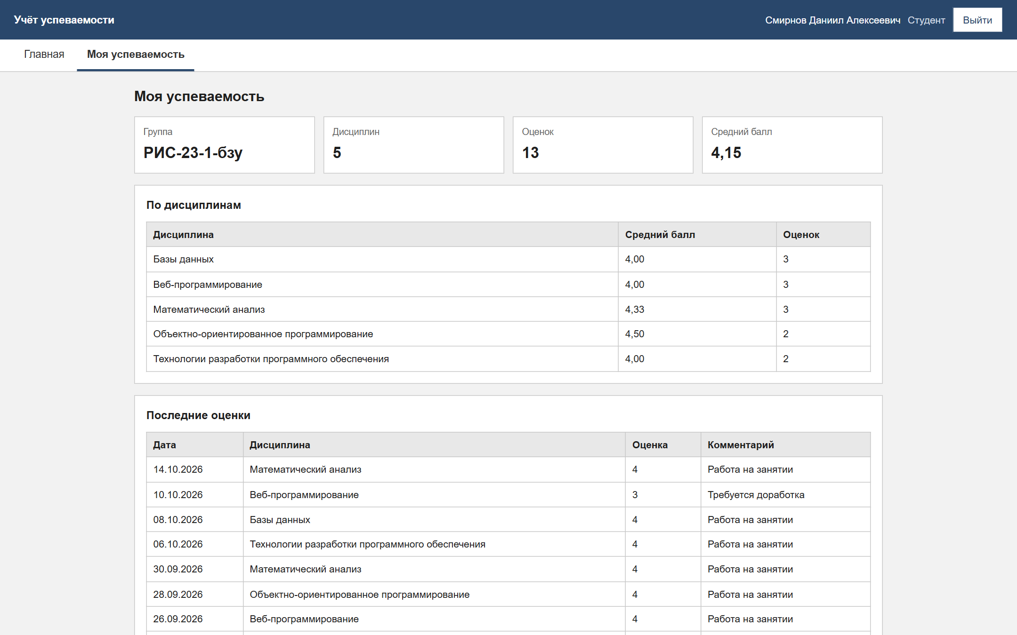
Рисунок 15 – Личная успеваемость студента
Экран входа содержит форму логина и пароля, а также подсказку с демонстрационными учётными записями. Главная панель администратора показывает количество студентов, групп, преподавателей, дисциплин и занятий, а также средний балл. Список занятий позволяет фильтровать данные, создавать и редактировать занятия. Журнал объединяет выставление оценки и отметку посещаемости в одной таблице. Отчёт по группе содержит средний балл, количество оценок, пропуски и опоздания, а также кнопку экспорта в CSV. Справочник студентов демонстрирует CRUD-операции, а личная страница студента — доступ только к своим результатам.

3.7 Развёртывание и сопровождение
Для запуска приложения достаточно установить зависимости из requirements.txt и выполнить run.ps1 или команду python -m uvicorn backend.app.main:app --host 127.0.0.1 --port 8000. При первом старте создаётся файл backend/data/academic.db и загружаются демонстрационные данные. Проверка работоспособности выполняется по адресу /api/health, документация API — по адресу /api/docs.
В продуктивной среде необходимо изменить секретный ключ подписи, отключить демонстрационные подсказки, настроить HTTPS и reverse-proxy, а также регулярно создавать резервные копии файла базы. Для совместной работы нескольких серверов приложения рекомендуется перейти на PostgreSQL и вынести статику на отдельный веб-сервер. Эти изменения не требуют пересмотра архитектуры, но затрагивают конфигурацию и слой хранения.
Сопровождение проекта упрощается благодаря контракту OpenAPI и тестам: при изменении модели данных или эндпоинта необходимо обновить контракт, перегенерировать модели и клиент, затем прогнать pytest. Такой порядок поддерживает согласованность документации и кода.

ЗАКЛЮЧЕНИЕ
В ходе курсовой работы разработана информационная система учёта успеваемости студентов. Проведён анализ предметной области, сформулированы функциональные и нефункциональные требования, обоснован выбор стека технологий, спроектированы архитектура, модель данных, API-контракт и пользовательский интерфейс. Для описания системы построены четыре UML-диаграммы и три BPMN-модели, а архитектура зафиксирована в нотации Draw.io.
Реализованное приложение поддерживает аутентификацию, разграничение ролей, ведение справочников, управление занятиями, электронный журнал оценок и посещаемости, отчёты по группе и студенту, экспорт CSV и личную страницу студента. Серверная часть выполнена на FastAPI и SQLite, клиентская — как SPA на ванильном JavaScript. Контракт OpenAPI используется как первичный артефакт, по нему генерируются модели и клиент.
Автоматизированное тестирование подтвердило работоспособность основных сценариев: 28 тестов завершились успешно. Ручная проверка в браузере показала корректность навигации, форм, журнала, отчётов и разграничения доступа. Демонстрационная база содержит 12 студентов, 3 группы, 3 преподавателя, 5 дисциплин, 39 занятий и 142 записи, что достаточно для наглядной проверки отчётов.
Практическая значимость работы состоит в том, что получен готовый учебный пример полного цикла разработки информационной системы: от анализа требований и моделей до реализации, тестирования и документации. Система может быть использована как основа электронного журнала кафедры.
Направления дальнейшего развития: PostgreSQL, импорт из Excel, аналитика, интеграция с LMS и резервное копирование. Эти улучшения не меняют концепцию системы.

СПИСОК ИСПОЛЬЗОВАННЫХ ИСТОЧНИКОВ
1. ГОСТ 34.601-90. Информационная технология. Комплекс стандартов на автоматизированные системы. Автоматизированные системы. Стадии создания. – Москва : Стандартинформ, 2009. – 6 с.
2. ГОСТ 19.701-90. Единая система программной документации. Схемы алгоритмов, программ, данных и систем. Обозначения условные и правила выполнения. – Москва : Стандартинформ, 2010. – 27 с.
3. Буч Г. UML. Руководство пользователя / Г. Буч, Д. Рамбо, А. Якобсон. – 2-е изд. – Москва : ДМК Пресс, 2007. – 496 с.
4. Фаулер М. UML. Основы / М. Фаулер. – 3-е изд. – Санкт-Петербург : Символ-Плюс, 2004. – 192 с.
5. OMG. Business Process Model and Notation (BPMN), Version 2.0.2 : specification. – URL: https://www.omg.org/spec/BPMN/2.0.2/ (дата обращения: 05.11.2026).
6. OpenAPI Specification 3.0.3. – URL: https://spec.openapis.org/oas/v3.0.3 (дата обращения: 05.11.2026).
7. FastAPI Documentation. – URL: https://fastapi.tiangolo.com/ (дата обращения: 05.11.2026).
8. SQLite Documentation. – URL: https://www.sqlite.org/docs.html (дата обращения: 05.11.2026).
9. Python 3.14 Documentation. – URL: https://docs.python.org/3.14/ (дата обращения: 05.11.2026).
10. Pydantic Documentation. – URL: https://docs.pydantic.dev/ (дата обращения: 05.11.2026).
11. MDN Web Docs. Fetch API. – URL: https://developer.mozilla.org/ru/docs/Web/API/Fetch_API (дата обращения: 05.11.2026).
12. OWASP. Application Security Verification Standard. – URL: https://owasp.org/www-project-application-security-verification-standard/ (дата обращения: 05.11.2026).
13. PlantUML Documentation. – URL: https://plantuml.com/ru/ (дата обращения: 05.11.2026).
14. Draw.io Documentation. – URL: https://www.drawio.com/doc/ (дата обращения: 05.11.2026).
15. Методические указания по выполнению курсовой работы по дисциплине «Технологии разработки программного обеспечения». – Пермь : ПНИПУ, 2026. – 32 с.

